Gestione Prenotazioni



RAD

Requirement Analysis

Document

**Borriello Martina 0512105144**

**Claudini Aldo 0512105486**

**Claro Andrea 0512105252**

**Marcantuono Veronica 0512105426**

**Sommario**

**1. Introduzione**

**1.1 Scopo del sistema**

**1.2 Ambito del sistema**

**1.3 Obiettivi e criteri di successo del sistema**

**1.4 Definizioni, acronimi e abbreviazioni**

**1.5 Riferimenti**

**1.6 Panoramica**

**2. Sistema corrente**

**3. Sistema proposto**

**3.1 Panoramica**

**3.2 Requisiti funzionali**

**3.3 Requisiti non funzionali**

3.3.1 Usabilità

3.3.2 Affidabilità

3.3.3 Prestazioni

3.3.4 Sopportabilità

3.3.5 Implementazione

3.3.6 Interfaccia

**3.4 Modello di sistema**

3.4.1 Scenari

3.4.2 Use Case

3.4.3 Modello ad oggetti

3.4.4 Modello dinamico

3.4.5 Interfaccia utente e mock-ups

**4. Glossario**

* 1. **Scopo del sistema**

Il sistema sarà realizzato per l’Università degli studi di Salerno. Il sistema ha lo scopo di rendere più semplice e sistematica la prenotazione delle aule. E’ una piattaforma che dà la possibilità ad uno studente o ad un docente di prenotare delle aule, mettendo a disposizione delle funzionalità che permettono loro di organizzarsi in maniera autonoma senza contattare la segreteria e quindi velocizzare i tempi. Invece, i gestori della piattaforma possono visualizzare le richieste di prenotazione ed hanno il completo controllo di esse.

**1.2 Ambito del sistema**

Il sistema sarà sviluppato per tutto l’ateneo poiché nessuna caratteristica è strettamente connessa ad un unico dipartimento, ma sarà messo a disposizione solo degli utenti registrati ad esso. Il sistema lavora sui dati inseriti dagli utenti e garantirà ad essi di trovare facilmente un’aula per le attività che si vorranno svolgere. I gestori effettuano l’accesso alla piattaforma e visualizzano tutte le richieste di prenotazione, inoltre, potranno:

* accettare la prenotazione;
* rifiutare la prenotazione.

**1.3 Obiettivi e criteri di successo del sistema**

L’obiettivo del sistema è quello di realizzare una piattaforma che consenta agli utenti di prenotare le aule libere.

L’interfaccia del sistema dovrà essere estremamente intuitiva, in modo da invogliare gli utenti ad effettuare la prenotazione. L’ obiettivo della piattaforma è quella di fornire un servizio veloce e sempre aggiornato in modo da migliorare l’organizzazione.

**1.4 Acronimi e abbreviazioni**

1. **SC:** Scenario
2. **UC:** Use case
3. **FR:** Requisiti funzionali
4. **NFR:** Requisiti non funzionali
5. **ACTD:** Activity diagram
6. **SQ:** Sequence diagram
7. **CD:** Class Diagram
8. **Amministratore:** Utente che si occupa di gestire le richieste di prenotazione.
9. **Amministratore Ateneo:** Utente che si occupa della gestione della struttura dell’Ateno e di designare gli Amministratori.
10. **Utente:** Un qualsiasi utilizzatore della piattaforma, che sia esso Studente o Docente.

**1.5 Riferimenti**

* Object-Oriented Software Engineering Using UML, Patterns, and Java, Bernd Bruegge & Allen H. Dutoit.
* Easycourse.unisa.it

**1.6 Panoramica**

Al secondo punto verrà presentato il sistema corrente.

Al terzo verrà presentato il sistema proposto, verranno esplicitati i relativi requisiti funzionali e non. Mediante l’utilizzo di scenari e casi d’uso verranno individuati gli attori del sistema e come questi interagiscono con il sistema stesso.

La struttura verrà presentata tramite modello a oggetti, sequence diagram e statechart diagram. L’interfaccia grafica verrà presentata tramite diagrammi navigazionali e mock-up.

**2. Sistema corrente**

Attualmente l’Università degli Studi di Salerno dispone di un sistema poco automatizzato per la prenotazione delle aule ed è disponibile esclusivamente per i docenti. In ogni caso il docente deve richiedere direttamente all’amministratore la possibilità di prenotare un’aula, dopodiché l’amministratore verifica la richiesta: in caso di accettazione carica i dati sulla piattaforma, altrimenti la richiesta viene scartata.

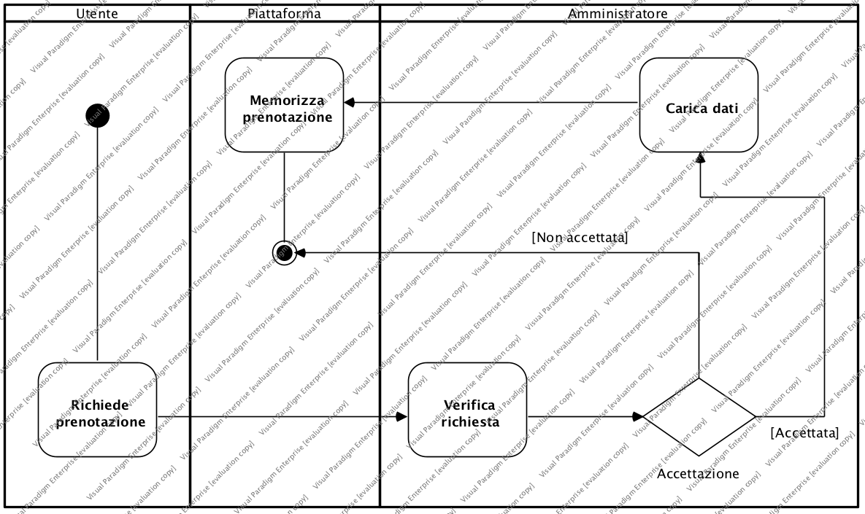

**3. Sistema proposto**

**3.1 Panoramica**

Il nostro Sistema propone di automatizzare e accelerare il lavoro di amministrazione delle aule. Il sistema prende il nome di Gestione Prenotazioni, in quanto l’obiettivo principale è quello di evitare ai soggetti coinvolti di incontrarsi fisicamente per poter prenotare un’aula. Il sistema è aperto ad ogni tipologia di utente, però solo chi vi è iscritto potrà procedere alla prenotazione di un’aula. Il sistema è amministrato da un’unica persona, l’unica in grado di poter apportare cambiamenti alla struttura dell’ateneo, ma dovrà delegare dei gestori per ogni singolo dipartimento.

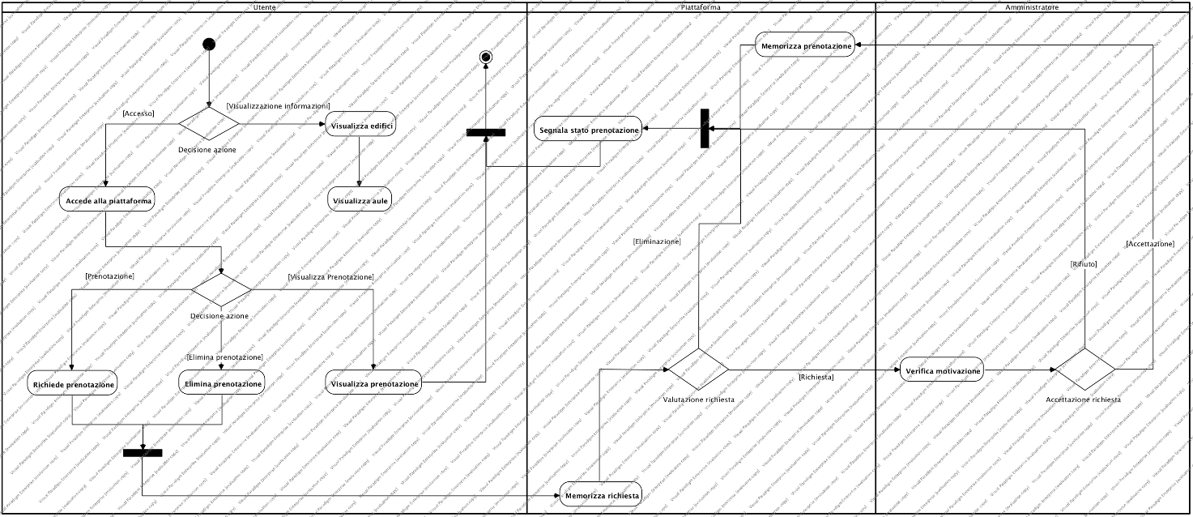

**3.2 Requisiti Funzionali**

**Gestione utente**

**FR_1 Registrazione:**

Il sistema dovrà permettere agli utenti di effettuare la registrazione utilizzando l’email istituzionale.

**FR_2 Autenticazione:**

Il sistema dovrà permettere di effettuare l’autenticazione con inserendo le proprie credenziali.

**FR_3 Logout:**

Il sistema dovrà permettere all’ utente di disconnettersi dal sistema.

**FR_4 Visualizzazione Area Personale:**

Il sistema dovrà permettere all’utente di visualizzare la propria area personale.

**FR_5 Modifica password:**

Il sistema dovrà permettere all’utente di modificare la password.

**FR_6 Elimina prenotazione:**

Il sistema dovrà permettere all’utente di eliminare la prenotazione.

**Gestione vista degli utenti**

**FR_7 Visualizzazione storico prenotazioni:**

Il sistema dovrà permettere all’utente di visualizzare lo storico delle prenotazioni.

**FR_8 Visualizzazione edificio:**

Il sistema dovrà permettere la visualizzazione degli edifici dell’Ateneo.

**FR_9 Visualizzazione aula:**

Il sistema dovrà permettere la visualizzazione delle aule libere e prenotate con relativa motivazione.

**FR_10 Visualizzazione calendario:**

Il sistema dovrà permettere la visualizzazione del calendario settimanale relativo all’aula selezionata.

**FR_11 Visualizzazione dipartimento:**

Il sistema dovrà permettere la visualizzazione dei dipartimenti dell’Ateneo.

**Gestione eventi docente/studente**

**FR_12 Richiesta di prenotazione aula:**

Il sistema dovrà permettere, una volta effettuata l’autenticazione, la prenotazione dell’aula inserendo la descrizione.

**Gestione eventi Amministratore di Dipartimento**

**FR_13 Visualizzazione richieste prenotazioni:**

Il sistema dovrà permettere all’amministratore di visualizzare tutte le richieste di prenotazione.

**FR_14 Rifiuta prenotazione:**

Il sistema dovrà permettere all’amministratore di poter rifiutare la prenotazione.

**FR_15 Accetta prenotazione:**

Il sistema dovrà permettere all’amministratore di poter accettare la prenotazione.

**FR_16 Prenotazione aula:**

Il sistema dovrà permettere, una volta effettuata l’autenticazione, la prenotazione dell’aula inserendo la descrizione.

**FR_17 Aggiungi aule lista studenti:**

Il sistema dovrà permettere all’amministratore di aggiungere un’aula alla lista delle aule prenotabili da uno studente.

**FR_18 Rimuovi aule lista studenti:**

Il sistema dovrà permettere all’amministratore di rimuovere un’aula dalla lista delle aule prenotabili da uno studente.

**Gestione eventi Amministratore di Ateneo**

**FR_19 Aggiungi dipartimento:**

Il sistema dovrà permettere all’amministratore di ateneo di creare un dipartimento.

**FR_20 Rimuovi dipartimento:**

Il sistema dovrà permettere all’amministratore di ateneo di eliminare un dipartimento.

**FR_21 Aggiungi edificio:**

Il sistema dovrà permettere all’amministratore di ateneo di creare un edificio.

**FR_22 Rimuovi edifico:**

Il sistema dovrà permettere all’amministratore di ateneo di eliminare un edificio.

**FR_23 Aggiungi aula:**

Il sistema dovrà permettere all’amministratore di ateneo di creare un’aula.

**FR_24 Rimuovi aula:**

Il sistema dovrà permettere all’amministratore di ateneo di eliminare un’aula.

**FR_25 Aggiunta aule a dipartimento:**

Il sistema dovrà permettere all’amministratore di ateneo di assegnare un’aula ad un dipartimento.

**FR_26 Rimozione aule da dipartimento:**

Il sistema dovrà permettere all’amministratore di ateneo di rimuovere un’aula da un dipartimento.

**FR_27 Visualizzazione elenco utenti:**

Il sistema dovrà permettere all’amministratore di ateneo di visualizzare l’elenco degli utenti.

**FR_28 Assegnazione titolo amministratore:**

Il sistema dovrà permettere all’amministratore di ateneo di assegnare ad un docente il titolo di amministratore di dipartimento.

**FR_29 Rimozione titolo amministratore:**

Il sistema dovrà permettere all’amministratore di ateneo di rimuovere ad un docente il titolo di amministratore di dipartimento.

**FR_30 Assegnazione amministratore a dipartimento:**

Il sistema dovrà permettere all’amministratore di ateneo di assegnare un dipartimento ad un amministratore.

**FR_31 Rimozione amministratore da dipartimento:**

Il sistema dovrà permettere all’amministratore di ateneo di rimuovere un dipartimento ad un amministratore.

**3.3.1 Usabilità**

**NFR_1:**

La piattaforma verrà sviluppata per supportare tutti i tipi di Browser.

**NFR_2:**

La piattaforma sarà responsive e ciò permetterà l'esecuzione del software oltre che dal computer anche da tablet e telefonia mobile.

**NFR_3:**

Il sistema dovrà essere utilizzabile da un gruppo molto vasto di utenti, per questo dovrà avere mezzi per semplificare l'utilizzo come: shortcut, pulsanti switch, un’interfaccia grafica semplice e diretta; infine ci sarà un help online per qualsiasi tipo di problema.

**3.3.2 Affidabilità**

**NFR_4:**

Agli utenti in fase di registrazione sarà fatto un controllo sull’email, implementato tramite un sistema di verifica. L’email inserita alla registrazione dovrà appartenere al dominio dell’università.

**NFR_5**:

Il sito non permette alcuna prenotazione delle aule, se non si è registrati.

**NFR_6**:

Durante la compilazione di ogni form, il sistema avviserà tempestivamente ogni eventuale errore o campo non compilato.

**NFR_7**:

In caso di fallimento della prenotazione, il sistema avviserà l'utente dell'insuccesso.

**NFR_8**:

Tutti i form adotteranno il metodo POST con un protocollo TCP/IP al fine di garantire una connessione sicura ed affidabile.

**NRF_9**:

In caso di malfunzionamento il sistema annullerà la prenotazione in corso, ma non andranno perse le prenotazioni già effettuate.

* + 1. **Prestazioni**

**NFR_10:**

Il sistema dovrà essere quanto più reattivo possibile, anche con grandi carichi di lavoro.

**NRF_11:**

Il codice del software dovrà essere il più efficiente possibile.

**NRF_12**:

Il software dovrà rispettare impostazioni fatte appositamente per il sistema, al fine di aumentare le prestazioni.

**3.3.4 Sopportabilità**

**NFR_13:**

Il sistema implementerà il paradigma Object-Oriented con un design pattern orientato agli oggetti in modo tale da accelerare il processo di sviluppo rendendo il codice più flessibile, riutilizzabile e mantenibile dando un giusto equilibro alle responsabilità e alle dipendenze delle classi.

**3.3.5 Implementazione**

**NFR_14:**

L'implementazione delle funzionalità avverrà tramite utilizzo di Servlet & jsp.

**NFR_15:**

Il linguaggio di programmazione deve essere Java.

**NRF_16:**

L'implementazione del DBMS server avverrà tramite MySql server e la comunicazione sarà implementata con il modulo JDBC.

**NRF_17:**

Il sistema dovrà essere portabile, quindi indipendente dall’hardware e dal sistema operativo utilizzato.

**NFR_18:**

Il sistema dovrà avere un’elevata modularità poiché deve durare nel tempo ed adattarsi facilmente alle nuove necessità da parte del cliente.

**3.3.6 Interfaccia**

**NRF_19:**

L'interfaccia della piattaforma sarà sviluppata mediante l'uso di Bootstrap.

**NRF_20:**

Il prodotto software richiede di essere ottimizzato per il mobile.

* 1. **Modello di sistema**

**3.4.1 Scenari**

**Titolo scenario:** **SC_1** – SelezionaEdificio/VisualizzaAula/VisualizzazioneCalendario/Prenotazione aula/ (utente registrato su gestione prenotazioni)

**Attori:** Rossi (professore/Amministratore)

**Antefatto:** Il professor Rossi arriva in Ateneo una mattina, e ha la necessità di prenotare un’aula per recuperare una lezione. Il professor Rossi vuole prenotare l’aula di cui necessita, tramite la piattaforma “gestione prenotazioni”.

**Flusso di eventi:**

1. Il professore apre il sito dov’è posta la piattaforma di “gestione prenotazioni”.

2. Il professore entra nella sezione di Log-In attraverso relativo bottone, presente nella barra di navigazione posta al top della pagina.

3. Una volta presentatasi la pagina di Log-In, il professore inserisce nei relativi box di testo la propria e-mail e la propria Password (stessa e-mail e stessa Password che sono stati scelti al momento della registrazione) e clicca sul pulsante di “Accesso” posto al di sotto dei box testuali.

4. Dopo aver effettuato l’accesso, il sito reindirizza l’utente che ha acceduto alla Home, dove sarà presenta la lista degli edifici di Ateneo.

5. Il professore clicca sull’edificio F2, dopodiché compariranno le aule relative all’edificio come: f1,f2.f3,f4,f5,f6,f7,f8.

6. La piattaforma permette di visualizzare l’aula con il relativo calendario settimanale, visualizzato il calendario il professore potrà cliccare l’aula che ritiene opportuna per il suo recupero; il professore potrà visionare se questa è disponibile o meno per effettuare una prenotazione.

7. Nel caso l’aula sia disponibile per la prenotazione, il professore potrà prenotare l’aula e quindi mandare la richiesta di prenotazione all’amministratore (organizzatore delle aule) tramite il clic sul pulsante “prenota aula”.

8. In caso di aula già prenotata nell’orario scelto, Rossi non sarà in grado di prenotare l’aula scelta e dovrà designarne un’altra.

**Titolo scenario: SC_2** – Registrazione/Login/Modifica Password/ Logout (utente non registrato su gestione prenotazioni)

**Attori:** Esposito (studente)

**Antefatto:** Lo studente Esposito è un nuovo iscritto della nostra università ed ha bisogno di conoscere gli orari delle lezioni date dai professori e relative aule, decide di fare ciò tramite la piattaforma “gestione prenotazioni”. Innanzitutto, lo studente Esposito ha bisogno di registrarsi alla piattaforma per poterla far funzionare.

**Flusso di eventi:**

1. Lo studente apre il sito dov’è posta la piattaforma di “gestione prenotazioni”.

2. Lo studente entra nella sezione di Registrazione attraverso relativo bottone presente nella barra di navigazione posta al top della pagina.

3. Una volta presentatasi la pagina di Registrazione, lo studente inserisce nei relativi box di testo: e-mail istituzionale: r.esposti@studenti.unisa.it,

password: Espo2018,

nome: Roberto

cognome: Esposito

che verranno controllati dalla piattaforma per vedere se idonei con le politiche di sicurezza. Inseriti tutti i campi nel modo suggerito dalla piattaforma, sarà possibile cliccare sul pulsante di “Registrazione” posto al di sotto dei box testuali.

4. Cliccato il tasto di registrazione l’utente verrà reindirizzato alla pagina di login dove dovrà inserire: email: r.esposito@studenti.unisa.it e password: Espo2018.

5. Dopo aver effettuato la procedura di login il sistema reindirizza l’utente nella Homepage.

6. Dopo aver visualizzato quello che cercava, lo studente Esposito decide di cambiare la propria password perché la ritiene poco sicura.

7. Clicca sul pulsante modifica password che si trova nella propria area personale, quindi, inserirà nei relativi box di testo:

Vecchiapassword: Espo2018

Nuovapassword: Espo_2018

Ripeti password: Espo_2018

dopodiché cliccherà sul pulsante modifica password.

8. Una volta modificata la password effettuerà il logout cliccando sul relativo pulsante posto sulla barra navigazionale e verrà reindirizzato alla homepage

**Titolo scenario: SC_3** – Visualizza storico/ Eliminazione prenotazione (utente registrato gestione prenotazioni)

**Attori:** Rossi (Amministratore)

**Antefatto:** Lo stesso giorno che il professor Rossi porta a termine la prenotazione di un’aula si rende conto di un impegno dell’ultimo momento e di non poter più essere presente nella data scelta. Allora il professor Rossi decide di eliminare la propria prenotazione attraverso la piattaforma “gestione prenotazioni”.

**Flusso di eventi:**

1. Rossi entra sulla piattaforma di “gestione prenotazioni” ed accede attraverso la procedura di Log-In.

2. Una volta autenticatosi, Rossi ha la possibilità di visualizzare lo storico delle proprie prenotazioni cliccando sul relativo campo che si trova nel menù a tendina vicino al nome dell’utente.

3. Al fianco della prenotazione da voler eliminare clicca sul pulsante “Elimina” per eliminare la propria prenotazione ed il campo relativo all’aula prenotata verrà liberato e reso prenotabile.

**Titolo scenario: SC_4** – VisualizzazioneRichieste/AccettaPrenotazione/RifiutaPrenotazione (utente registrato gestione prenotazioni)

**Attori:** Rossi (Amministratore)

**Antefatto:** Il professor Rossi uno degli amministratori della piattaforma gestione prenotazioni, accede alla piattaforma per visualizzare le richieste di prenotazioni.

**Flusso di eventi:**

1. Rossi entra sulla piattaforma di “gestione prenotazioni” ed accede attraverso la procedura di Log-In.

2. Una volta autenticato, Rossi ha la possibilità di visualizzare le richieste di prenotazione cliccando sul relativo bottone” visualizza richieste”.

3. Al fianco di ogni richiesta sono presenti il motivo della prenotazione che può essere:” tutorato”,” recupero lezione” etc…, e due bottoni relativi all'accettazione ed al rifiuto.

4. L’amministratore dopo aver visionato la motivazione ha la possibilità di accettare o rifiutare.

4.1 In caso di accettazione vuol dire che l’amministratore Rossi ha ritenuto valida la

motivazione e ci sarà il relativo inserimento della prenotazione nel sistema.

4.2 In caso di rifiuto vuol dire che l’amministratore non ha ritenuto valida la motivazione oppure perché ci saranno state motivazioni con priorità più alta per la stessa aula, quindi la richiesta viene scartata.

5. Presa una decisione sull'esito della richiesta, la piattaforma provvede a mandare un messaggio di notifica all'utente richiedente della prenotazione.

**Titoloscenario:SC_5** -

CreazioneEdificio/CreazioneAula/CreaDipartimento/Assegnazioneaulaaldipartimento

**Attori:** Bianchi (AmministratoreAteneo)

**Antefatto:** Nell’anno accademico 2018/2019 è stato creato un nuovo edificio per il dipartimento di lingue Orientali, e l’amministratore dell’Ateneo, MARIO BIANCHI deve inserire il nome dell’edificio, le aule relative all’edificio, il dipartimento, l’assegnazione delle aule al dipartimento e anche il relativo amministratore per permettere la gestione delle prenotazioni anche a quest’ultimo.

**Flusso di eventi:**

1. L’amministratore dell'Ateneo Bianchi, dopo aver effettuato il login clicca sul bottone "crea edificio" presente nel proprio profilo. Il sistema apre un form da compilare con una box di testo, l'amministratore dell'ateneo, inserisce il nome dell’edificio, “Nome edificio: G” e clicca il pulsante “Aggiungi edificio” posto al di sotto del box di testo, una volta cliccato il pulsante bianchi visualizza una schermata della creazione avvenuta con successo.

2. Una volta aggiunto l'edificio al sistema l’amministratore Bianchi clicca sul bottone "crea aula" presente nel proprio profilo. Una volta cliccato il pulsante il sistema genera il form da compilare. L'amministratore Bianchi come prima cosa scrive il nome dell'aula , poi passa al nome dell'edificio da associare all'aula

“nome aula: g1”

"nome edificio: G",

dopo aver inserito il nome Bianchi clicca su “Aggiungi aula” posto al di sotto del form, una volta cliccato il pulsante bianchi visualizza una schermata con scritto “creazione aula avvenuta con successo”, ripete questo passaggio tante volte quante sono le aule.

3. Una volta creata l’aula e l’edificio l’amministratore Bianchi, clicca il pulsante “crea dipartimento”. Il sistema gli genera il form da compilare, Bianchi nella prima box di testo inserisce il nome dipartimento scrivendo "Lingue Orientali” e sottomette il form.

4. Dopodiché deve associare le aule al dipartimento, quindi va sul proprio profilo, clicca il pulsante "assegna aula". Il sistema genera un form, Bianchi compila la prima box di testo "nome dipartimento: Lingue Orientali" e sceglie le aule spuntando una checkbox, si selezionano: g1, g2, g3, g4", quindi l'amministratore Bianchi sottomette il form ed aggiunge le aule al dipartimento.

5. Alla fine l’amministratore Bianchi deve associare un docente che diventerà amministratore del dipartimento, Bianchi clicca sul pulsante "assegna amministratore". Il sistema genera il form da compilare l'amministratore Bianchi compila la prima box di testo scegliendo da un menù a tendina il dipartimento "Lingue Orientali". Infine, sceglie il docente "Mario Rossi" dall'elenco di tutti i professori appartenenti all’ateneo, lo seleziona cliccando sulla relativa checkbox e sottomette il form. Bianchi visualizza una schermata con scritto “Assegnazione dell'amministratore avvenuta con successo”.

inserimento dell’edificio e relative aule associate al dipartimento:

docente: Mario Rossi

edificio: G

aule: g1,g2,g3,g4

**Titoloscenario:SC_6**

RimuoviAmministratoreDipartimento/Rimozioneaula/Rimozioneedificio

**Attori:** Bianchi (AmministratoreAteneo)

**Antefatto:** L’amministratore dell’ateneo Bianchi, nel corso dell’anno accademico si accorge che per sbaglio ha creato un edificio, assegnato delle aule, un amministratore ed un dipartimento. Quindi procede all’eliminazione delle medesime.

**Flusso di eventi:**

1. Bianchi clicca sul bottone *rimuovi amministratore* dopodichè esce un form che compila con il campo nome amministratore: Mario Rossi e il nome di partimento: ”medicina” clicca sul bottone rimuovi amministratore, una volta cliccato il bottone gli uscirà una richiesta di conferma cioè se è sicuro di rimuovere l’amministratore associato al dipartimento di medicina, Bianchi clicca sul tasto “si” viene visualizzata un messaggio “rimozione amministratore avvenuta con successo”.

2. Dopodichè Bianchi procede all’*eliminazione dell’aula* creata per sbaglio, clicca sul bottone rimuovi aula, dove gli esce un altro form dove seleziona le aule da eliminare, seleziona: z1,z2, clicca sul bottone rimuovi aula, una volta cliccato il bottone viene visualizzata una richiesta di conferma cioè se è sicuro di rimuovere l’aula, Bianchi clicca sul tasto “si” e visualizza un messaggio “rimozione aula avvenuta con successo”.

3. Dopo procede all’eliminazione dell’edificio, Bianchi clicca sul bottone rimuovi edificio, dove gli esce un form da compilare dove inserisce il nome dell’edificio:”Z”, clicca sul bottone rimuovi edificio, una volta cliccato il bottone viene visualizzata una richiesta di conferma cioè se è sicuro di rimuovere l’edificio. Bianchi clicca sul tasto “si” e visualizza un messaggio “rimozione edificio avvenuta con successo”.

**3.4.2 Use Case**

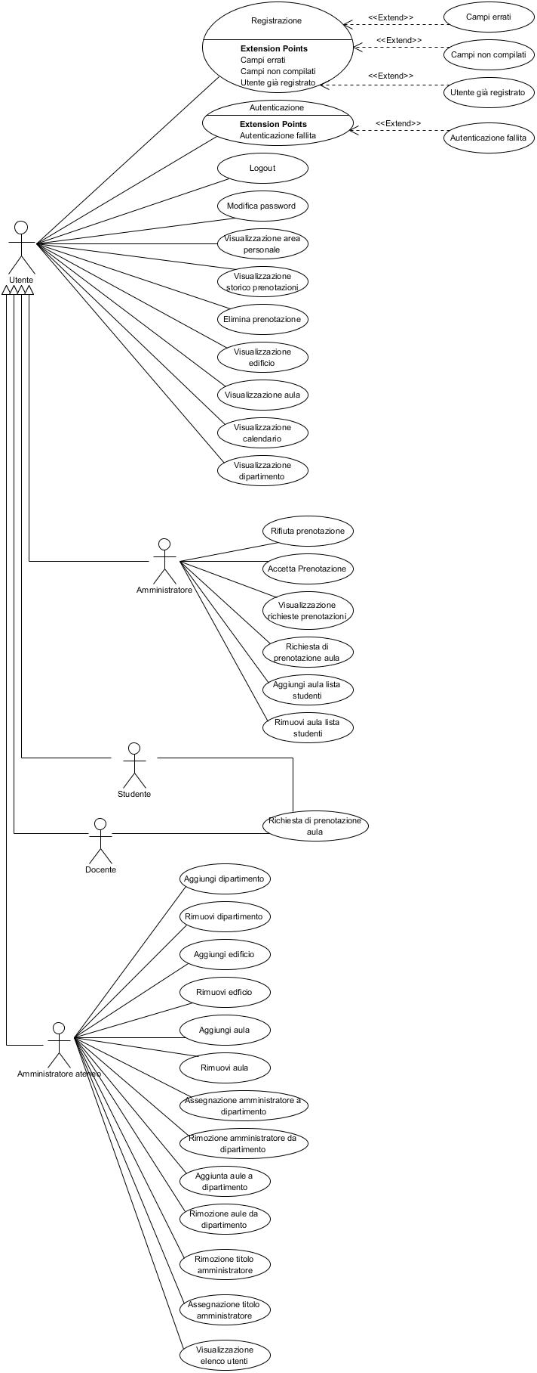

**Gestione Utente**

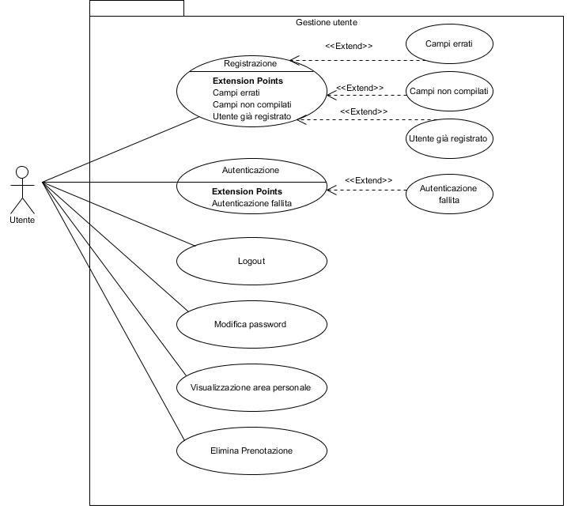

|  |  |
| --- | --- |
| **ID:** | UC_1 |
| **Nome caso d’uso:** | Registrazione |
| **Partecipanti:** | Utente |
| **Entry condition:** | L’utente da browser accede al sito *Gestione Prenotazione*. |
| **Flusso degli eventi:** | 1) L’utente clicca sul pulsante di registrazione posto sulla barra di navigazione.  2) Il sistema mostra all’utente un modulo di registrazione.  3) L’utente completa il modulo inserendo email, password, nome e cognome.  4) L’utente invia i dati verso la piattaforma cliccando sul pulsante di registrazione.  5) Il sistema verifica la validità dei campi e restituisce un messaggio. |
| **Eccezione:** | 5.1)Se non ha compilato tutti i campi, UC_1.1 *Campi non compilati:* viene visualizzata una schermata d’errore che chiede la compilazione dei campi mancanti.  5.2) Se ha compilato i campi in modo errato, UC_1.2 *Campi errati:* viene visualizzata una schermata d’errore che chiede la ricompilazione dei campi errati.  5.3) Se username ed email sono già presenti, UC_1.3 *Utente già registrato: v*iene visualizzata una schermata d’errore che chiede di scegliere un altro username o un’altra email. |
| **Exit condition:** | L’utente è stato registrato nel sistema. |

|  |  |
| --- | --- |
| **ID:** | UC_2 |
| **Nome caso d’uso:** | Autenticazione |
| **Partecipanti:** | Utente |
| **Entry condition:** | L’utente da browser accede al sito *Gestione Prenotazione* e deve essere registrato alla piattaforma. |
| **Flusso degli eventi:** | 1) L’utente clicca sul pulsante di login posto sulla barra di navigazione.  2) Il sistema mostra all’utente un modulo di autenticazione.  3) L’utente completa il modulo inserendo email e password, scelti al momento della registrazione.  4) L’utente invia i dati verso la piattaforma cliccando sul pulsante di login.  5) Il sistema reindirizza l’utente alla Homepage come utente loggato. |
| **Eccezione:** | 1) Se l’utente inserisce una combinazione di username e password errata, UC_2.1 *Autenticazione fallita:* Viene visualizzata una schermata d’errore di username o password errata. |
| **Exit condition:** | L’utente ha effettuato l’accesso. |

|  |  |
| --- | --- |
| **ID:** | UC_3 |
| **Nome caso d’uso:** | Logout |
| **Partecipanti:** | Utente |
| **Entry condition:** | L’utente deve aver effettuato l’accesso. |
| **Flusso degli eventi:** | 1) L’utente clicca sul pulsante di logout posto sulla barra di navigazione.  2) Il sistema disconnette dalla sessione l’utente loggato. |
| **Exit condition:** | L’utente viene disconnesso dalla piattaforma. |

|  |  |
| --- | --- |
| **ID:** | UC_4 |
| **Nome caso d’uso:** | Visualizzazione area personale |
| **Partecipanti:** | Utente |
| **Entry condition:** | L’utente deve aver effettuato l’accesso alla piattaforma *Gestione Prenotazione*. |
| **Flusso degli eventi:** | 1) L’utente clicca sul pulsante dell’area personale posto in alto sulla barra di navigazione.  2) Il sistema reindirizza l’utente nella propria area personale dove gli vengono mostrate le informazione e funzioni relative al proprio account. |
| **Exit condition:** | Area personale visualizzata. |

|  |  |
| --- | --- |
| **ID:** | UC_5 |
| **Nome caso d’uso:** | Modifica password |
| **Partecipanti:** | Utente |
| **Entry condition:** | L’utente deve aver effettuato l’accesso alla piattaforma *Gestione prenotazione* e deve trovarsi nella propria *area personale*. |
| **Flusso degli eventi:** | 1) L’utente clicca sul pulsante modifica Password.  2) Il sistema presenta all’utente un modulo di inserimento dati per il cambio password.  3) L’utente compila il form immettendo la vecchia e la nuova password.  4) L’utente invia i dati verso la piattaforma cliccando sul pulsante di aggiornamento password.  5) Il sistema verifica la validità dei campi e restituisce un messaggio. |
| **Exit condition:** | Password modificata. |

|  |  |
| --- | --- |
| **ID:** | UC_6 |
| **Nome caso d’uso:** | Elimina prenotazione |
| **Partecipanti:** | Utente |
| **Entry condition:** | L’utente deve aver effettuato l’accesso alla piattaforma *Gestione Prenotazione.*  L’utente deve avere almeno una prenotazione.  L’utente deve trovarsi nella sezione *Visualizzazione storico prenotazione.* |
| **Flusso degli eventi:** | 1) L’utente clicca sul pulsante “elimina” relativo ad una prenotazione.  2) Il sistema invia un messaggio di eliminazione avvenuta. |
| **Exit condition:** | Eliminazione effettuata. |

**Gestione vista degli utenti**

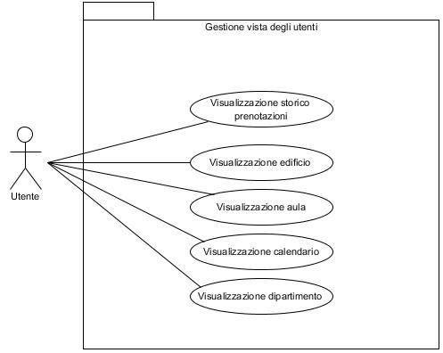

|  |  |
| --- | --- |
| **ID:** | UC_7 |
| **Nome caso d’uso:** | Visualizzazione storico prenotazioni |
| **Partecipanti:** | Utente |
| **Entry condition:** | L’utente deve aver effettuato l’accesso alla piattaforma *Gestione Prenotazione*. |
| **Flusso degli eventi:** | 1) L’utente clicca sul pulsante dello storico prenotazioni posto sulla barra di navigazione.  2) Il sistema reindirizza l’utente mostrandogli la lista delle prenotazioni effettuate. |
| **Exit condition:** | Storico prenotazioni visualizzato. |

|  |  |
| --- | --- |
| **ID:** | UC_8 |
| **Nome caso d’uso:** | Visualizzazione edificio |
| **Partecipanti:** | Utente |
| **Entry condition:** | Almeno un edificio esistente.  L’utente da browser accede al sito *Gestione Prenotazione* e si trova nella Homepage. |
| **Flusso degli eventi:** | 1) L’utente clicca sul pulsante di visualizzazione degli edifici.  2) Il sistema presenta all’utente la lista degli edifici presenti.  3) L’utente seleziona un edificio cliccandoci sopra.  4) Il sistema mostra le informazioni riguardanti l’edificio scelto. |
| **Exit condition:** | Edificio visualizzato. |

|  |  |
| --- | --- |
| **ID:** | UC_9 |
| **Nome caso d’uso:** | Visualizzazione aula |
| **Partecipanti:** | Utente |
| **Entry condition:** | Almeno un’aula esistente.  L’utente si trova nella sezione *Visualizzazione Edificio*. |
| **Flusso degli eventi:** | 1) Il sistema mostra una lista delle aule che compongono l’edificio scelto.  2)L’utente seleziona un’aula cliccandoci sopra. |
| **Exit condition:** | Aula visualizzata. |

|  |  |
| --- | --- |
| **ID:** | UC_10 |
| **Nome caso d’uso:** | Visualizzazione calendario |
| **Partecipanti:** | Utente |
| **Entry condition:** | L’utente si trova nella sezione *Visualizzazione aule*. |
| **Flusso degli eventi:** | 1) Il sistema mostra il calendario settimanale relativo all’aula selezionata. |
| **Exit condition:** | Calendario visualizzato. |

|  |  |
| --- | --- |
| **ID:** | UC_11 |
| **Nome caso d’uso:** | Visualizzazione dipartimento |
| **Partecipanti:** | Utente |
| **Entry condition:** | L’utente da browser accede al sito *Gestione Prenotazione* e si trova nella Homepage. |
| **Flusso degli eventi:** | 1) L’utente clicca sul pulsante di visualizzazione dei dipartimenti.  2) Il sistema presenta all’utente la lista dei dipartimenti.  3) L’utente sceglie un dipartimento.  4) Il sistema mostra le informazioni riguardanti il dipartimento scelto. |
| **Exit condition:** | Dipartimento visualizzato. |

**Gestione eventi docente/studente**

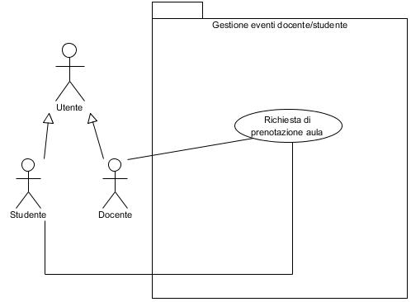

|  |  |
| --- | --- |
| **ID:** | UC_12 |
| **Nome caso d’uso:** | Richiesta di prenotazione aula |
| **Partecipanti:** | Utente (studente e docente) |
| **Entry condition:** | L’utente deve aver effettuato l’accesso alla piattaforma *Gestione Prenotazione* e si trova nella sezione di *Visualizzazione aule.* |
| **Flusso degli eventi:** | 1) L’utente clicca sul pulsante di prenotazione.  2) Il sistema presenta all’utente un modulo di prenotazione.  3) L’utente compila il modulo inserendo una motivazione.  4) L’utente invia i dati verso la piattaforma tramite il relativo bottone di invio richiesta di prenotazione.  5) Il sistema genera un messaggio di richiesta effettuata con successo.  6) Il sistema invia la richiesta all’amministratore. |
| **Exit condition:** | Richiesta effettuata. |

**Gestione eventi Amministratore di dipartimento**

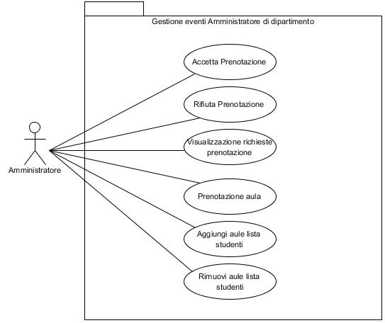

|  |  |
| --- | --- |
| **ID:** | UC_13 |
| **Nome caso d’uso:** | Visualizzazione richieste prenotazioni |
| **Partecipanti:** | Amministratore |
| **Entry condition:** | L’amministratore deve aver effettuato l’accesso alla piattaforma *Gestione Prenotazione* e deve avere almeno una richiesta di prenotazione in sospeso. |
| **Flusso degli eventi:** | 1) L’amministratore clicca sul pulsante di richiesta di prenotazione in attesa di essere processate posto sulla barra di navigazione.  2) Il sistema reindirizza l’amministratore mostrandogli le richieste di prenotazione. |
| **Exit condition:** | Richieste visualizzate. |

|  |  |
| --- | --- |
| **ID:** | UC_14 |
| **Nome caso d’uso:** | Rifiuta prenotazione |
| **Partecipanti:** | Amministratore |
| **Entry condition:** | L’amministratore deve aver effettuato l’accesso alla piattaforma *Gestione Prenotazione* e deve trovarsi sulla pagina di *Visualizzazione richieste prenotazioni*. |
| **Flusso degli eventi:** | 1) L’amministratore esamina la motivazione di una prenotazione e clicca sul pulsante di rifiuto prenotazione.  2) Il sistema invia un messaggio di notifica all’utente che ha creato la richiesta. |
| **Exit condition:** | Richiesta prenotazione processata. |

|  |  |
| --- | --- |
| **ID:** | UC_15 |
| **Nome caso d’uso:** | Accetta prenotazione |
| **Partecipanti:** | Amministratore |
| **Entry condition:** | L’amministratore deve aver effettuato l’accesso alla piattaforma *Gestione Prenotazione* e deve trovarsi sulla pagina di *Visualizzazione richieste prenotazioni*. |
| **Flusso degli eventi:** | 1) L’amministratore esamina la motivazione di una prenotazione e clicca sul pulsante di accettazione prenotazione.  2) Il sistema invia un messaggio di notifica all’utente che ha creato la richiesta. |
| **Exit condition:** | Richiesta prenotazione processata. |

|  |  |
| --- | --- |
| **ID:** | UC_16 |
| **Nome caso d’uso:** | Prenotazione aula |
| **Partecipanti:** | Amministratore |
| **Entry condition:** | L’amministratore deve aver effettuato l’accesso alla piattaforma *Gestione Prenotazione* e deve trovarsi nella pagina di visualizzazione del calendario relativo all’aula scelta. |
| **Flusso degli eventi:** | 1) L’amministratore clicca sul pulsante di prenotazione aula.  2) Il sistema presenta un modulo di prenotazione all’amministratore.  3) L’Amministratore compila il modulo.  4) L’amministratore invia i dati verso la piattaforma tramite il bottone di invio prenotazione.  5) Il sistema genera un messaggio di prenotazione effettuata. |
| **Exit condition:** | Prenotazione effettuata. |

|  |  |
| --- | --- |
| **ID:** | UC_17 |
| **Nome caso d’uso:** | Aggiungi aule lista studenti |
| **Partecipanti:** | Amministratore |
| **Entry condition:** | L’amministratore deve aver effettuato l’accesso alla piattaforma *Gestione Prenotazione* e deve trovarsi nella sezione *Visualizzazione aule*. |
| **Flusso degli eventi:** | 1) L’amministratore clicca sul pulsante per rendere l’aula prenotabile agli studenti.  2) Il sistema genera un messaggio di modifica effettuata. |
| **Exit condition:** | Lista aggiornata. |

|  |  |
| --- | --- |
| **ID:** | UC_18 |
| **Nome caso d’uso:** | Rimuovi aule lista studenti |
| **Partecipanti:** | Amministratore |
| **Entry condition:** | L’amministratore deve aver effettuato l’accesso alla piattaforma *Gestione Prenotazione* e deve trovarsi nella propria area personale. |
| **Flusso degli eventi:** | 1) L’amministratore clicca sul pulsante per rendere l’aula non prenotabile agli studenti.  2) Il sistema genera un messaggio di modifica effettuata. |
| **Exit condition:** | Lista aggiornata. |

**Gestione eventi Amministratore di Ateneo**

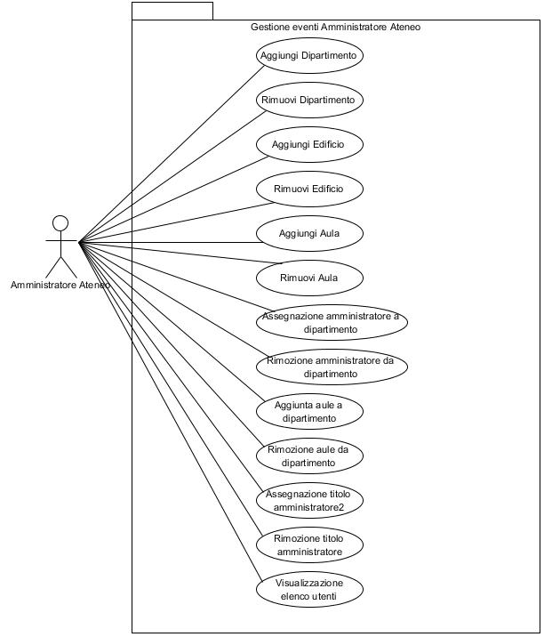

|  |  |
| --- | --- |
| **ID:** | UC_19 |
| **Nome caso d’uso:** | Aggiungi dipartimento |
| **Partecipanti:** | Amministratore ateneo |
| **Entry condition:** | L’amministratore ateneo deve aver effettuato l’accesso alla piattaforma *Gestione Prenotazione* e deve trovarsi nella Homepage*.* |
| **Flusso degli eventi:** | 1) L’amministratore ateneo clicca il pulsante per l’aggiunta di un dipartimento.  2)Il sistema presenta un modulo per l’aggiunta di un dipartimento*.*  3) L’amministratore ateneo compila il modulo inserendo il nome del dipartimento e la descrizione dello stesso.  4) L’amministratore ateneo invia i dati verso la piattaforma tramite in pulsante per la creazione del dipartimento.  5) Il sistema genera un messaggio. |
| **Exit condition:** | Dipartimento aggiunto. |

|  |  |
| --- | --- |
| **ID:** | UC_20 |
| **Nome caso d’uso:** | Rimuovi dipartimento |
| **Partecipanti:** | Amministratore ateneo |
| **Entry condition:** | L’amministratore ateneo deve aver effettuato l’accesso alla piattaforma *Gestione Prenotazione* e deve trovarsi nella sezione *Visualizzazione dipartimento.* |
| **Flusso degli eventi:** | 1) L’amministratore ateneo clicca il pulsante di rimuovi dipartimento.  2) Il sistema genera un messaggio. |
| **Exit condition:** | Dipartimento eliminato. |

|  |  |
| --- | --- |
| **ID:** | UC_21 |
| **Nome caso d’uso:** | Aggiungi edificio |
| **Partecipanti:** | Amministratore ateneo |
| **Entry condition:** | L’amministratore ateneo deve aver effettuato l’accesso alla piattaforma *Gestione Prenotazione* e deve trovarsi nella Homepage*.* |
| **Flusso degli eventi:** | 1) L’amministratore ateneo clicca il pulsante per l’aggiunta di un edificio.  2) Il sistema presenta un modulo per l’aggiunta di un edificio*.*  3) L’amministratore ateneo compila il modulo inserendo il nome dell’edificio e la descrizione dello stesso.  4) L’amministratore ateneo invia i dati verso la piattaforma tramite in pulsante per la creazione dell’edificio.  5) Il sistema genera un messaggio. |
| **Exit condition:** | Edificio aggiunto. |

|  |  |
| --- | --- |
| **ID:** | UC_22 |
| **Nome caso d’uso:** | Rimuovi edificio |
| **Partecipanti:** | Amministratore ateneo |
| **Entry condition:** | L’amministratore ateneo deve aver effettuato l’accesso alla piattaforma *Gestione Prenotazione* e deve trovarsi nella sezione *Visualizzazione edifici.* |
| **Flusso degli eventi:** | 1) L’amministratore ateneo clicca il pulsante di rimuovi edificio.  2) Il sistema genera un messaggio. |
| **Exit condition:** | Edificio eliminato. |

|  |  |
| --- | --- |
| **ID:** | UC_23 |
| **Nome caso d’uso:** | Aggiungi aula |
| **Partecipanti:** | Amministratore ateneo |
| **Entry condition:** | L’amministratore ateneo deve aver effettuato l’accesso alla piattaforma *Gestione Prenotazione* e deve trovarsi nella Homepage. |
| **Flusso degli eventi:** | 1) L’amministratore ateneo clicca il pulsante per l’aggiunta di un’aula.  2) Il sistema presenta un modulo per l’aggiunta di un’aula*.*  3) L’amministratore ateneo compila il modulo inserendo il nome dell’aula e la descrizione della stessa.  4) L’amministratore ateneo invia i dati verso la piattaforma tramite in pulsante per la creazione dell’aula.  5) Il sistema genera un messaggio. |
| **Exit condition:** | Aula aggiunta. |

|  |  |
| --- | --- |
| **ID:** | UC_24 |
| **Nome caso d’uso:** | Rimuovi aula |
| **Partecipanti:** | Amministratore ateneo |
| **Entry condition:** | L’amministratore ateneo deve aver effettuato l’accesso alla piattaforma *Gestione Prenotazione* e deve trovarsi nella sezione di *Visualizzazione aule.* |
| **Flusso degli eventi:** | 1) L’amministratore ateneo clicca il pulsante di rimuovi aula.  2) Il sistema genera un messaggio. |
| **Exit condition:** | Aula eliminata. |

|  |  |
| --- | --- |
| **ID:** | UC_25 |
| **Nome caso d’uso:** | Aggiunta aule a dipartimento |
| **Partecipanti:** | Amministratore ateneo |
| **Entry condition:** | L’amministratore ateneo deve aver effettuato l’accesso alla piattaforma *Gestione Prenotazione* e deve trovarsi nella sezione *Visualizzazione dipartimento.* |
| **Flusso degli eventi:** | 1) L’amministratore ateneo clicca il pulsante per aggiungere aule a dipartimento.  2) Il sistema presenta una lista delle aule presenti in Ateneo che non fanno già parte del dipartimento stesso.  3) L’amministratore ateneo sceglie le aule da aggiungere.  4) L’amministratore ateneo invia la scelta di cambiamento verso la piattaforma cliccando sul pulsante di aggiunta.  5) Il sistema genera un messaggio. |
| **Exit condition:** | Aula aggiunta al dipartimento. |

|  |  |
| --- | --- |
| **ID:** | UC_26 |
| **Nome caso d’uso:** | Rimozione aule da dipartimento |
| **Partecipanti:** | Amministratore ateneo |
| **Entry condition:** | L’amministratore ateneo deve aver effettuato l’accesso alla piattaforma *Gestione Prenotazione* e deve trovarsi nella sezione di *Visualizzazione dipartimento.* |
| **Flusso degli eventi:** | 1) L’amministratore ateneo clicca sul pulsante per rimuovere le aule dal dipartimento.  2) Il sistema presenta una lista delle aule presenti in Ateneo che fanno già parte del dipartimento stesso.  3) L’amministratore ateneo sceglie le aule da rimuovere.  4) L’amministratore ateneo invia la scelta di cambiamento verso la piattaforma cliccando sul pulsante di rimozione.  5) Il sistema genera un messaggio. |
| **Exit condition:** | Aule rimosse dal dipartimento. |

|  |  |
| --- | --- |
| **ID:** | UC_27 |
| **Nome caso d’uso:** | Visualizzazione elenco utenti |
| **Partecipanti:** | Amministratore ateneo |
| **Entry condition:** | L’amministratore ateneo deve aver effettuato l’accesso alla piattaforma *Gestione Prenotazione* e deve trovarsi nella propria *area personale.* |
| **Flusso degli eventi:** | 1) L’amministratore ateneo clicca sul pulsante per la visualizzazione dell’elenco degli studenti.  2) Il sistema presenta una lista degli utenti registrati alla piattaforma con le relative informazioni. |
| **Exit condition:** | Elenco studenti visualizzato. |

|  |  |
| --- | --- |
| **ID:** | UC_28 |
| **Nome caso d’uso:** | Assegnazione titolo amministratore |
| **Partecipanti:** | Amministratore ateneo |
| **Entry condition:** | L’amministratore ateneo deve aver effettuato l’accesso alla piattaforma *Gestione Prenotazione* e deve trovarsi nella sezione *Visualizzazione elenco studenti.* |
| **Flusso degli eventi:** | 1) L’amministratore ateneo clicca sul pulsante per l’assegnazione del titolo di amministratore posto di fianco all’utente docente.  2) Il sistema mostra una notifica di assegnazione di titolo amministratore. |
| **Exit condition:** | Titolo assegnato. |

|  |  |
| --- | --- |
| **ID:** | UC_29 |
| **Nome caso d’uso:** | Rimozione titolo amministratore |
| **Partecipanti:** | Amministratore ateneo |
| **Entry condition:** | L’amministratore ateneo deve aver effettuato l’accesso alla piattaforma *Gestione Prenotazione* e deve trovarsi nella sezione *Visualizzazione elenco studenti.* |
| **Flusso degli eventi:** | 1) L’amministratore ateneo clicca sul pulsante per la rimozione del titolo di amministratore posto di fianco all’utente amministratore.  2) Il sistema mostra una notifica di rimozione di titolo amministratore. |
| **Exit condition:** | Titolo rimosso. |

|  |  |
| --- | --- |
| **ID:** | UC_30 |
| **Nome caso d’uso:** | Assegnazione amministratore a dipartimento |
| **Partecipanti:** | Amministratore ateneo |
| **Entry condition:** | L’amministratore ateneo deve aver effettuato l’accesso alla piattaforma *Gestione Prenotazione* e deve trovarsi nella sezione di *Visualizzazione dipartimento.* |
| **Flusso degli eventi:** | 1) L’amministratore ateneo clicca sul pulsante per l’assegnazione dell’amministratore a un dipartimento.  2) Il sistema presenta un elenco degli utenti amministratori.  3) L’amministratore ateneo selezione un utente amministratore.  4) Il sistema genera un messaggio. |
| **Exit condition:** | Dipartimento assegnato. |

|  |  |
| --- | --- |
| **ID:** | UC_31 |
| **Nome caso d’uso:** | Rimozione amministratore dal dipartimento |
| **Partecipanti:** | Amministratore ateneo |
| **Entry condition:** | L’amministratore ateneo deve aver effettuato l’accesso alla piattaforma *Gestione Prenotazione* e deve trovarsi nella sezione di *Visualizzazione dipartimento.* |
| **Flusso degli eventi:** | 1) L’amministratore ateneo clicca sul pulsante per la rimozione dell’amministratore dal dipartimento.  2) Il sistema genera un messaggio. |
| **Exit condition:** | Amministratore rimosso. |

* + 1. **Modello ad oggetti**

Tabella oggetti individuati

|  |  |  |
| --- | --- | --- |
| ***OGGETTO*** | ***TIPO*** | ***DESCRIZIONE*** |
| **Prenotazione** | Entity | Contiene i dati relativi ad una prenotazione effettuata. |
| **Amministratore** | Entity | Contiene i dati relativi all’amministratore della piattaforma. |
| **Amministratore Ateno** | Entity | Contiene i dati relativi all’amministratore dell’ateneo. |
| **Studente** | Entity | Contiene i dati relativi ad un utente di tipo studente. |
| **Docente** | Entity | Contiene i dati relativi ad un utente di tipo docente. |
| **Utente** | Entity | Contieni i dati relativi all’utente. |
| **Edificio** | Entity | Contiene i dati relativi ad un edificio. |
| **Aula** | Entity | Contiene i dati relativi ad un’aula. |
| **Dipartimento** | Entity | Contiene i dati relativi ad un dipartimento. |
| **Calendario** | Entity | Contiene i dati relativi al calendario settimanale. |
| **Registrazione** | Control | Oggetto control incaricato di realizzare lo use case UC_1 |
| **Login** | Control | Oggetto control incaricato di realizzare lo use case UC_2 |
| **Logout** | Control | Oggetto control incaricato di realizzare lo use case UC_3 |
| **VisualizzazioneProfilo** | Control | Oggetto control incaricato di realizzare lo use case UC_4 |
| **ModificaPassword** | Control | Oggetto control incaricato di realizzare lo use case UC_5 |
| **StoricoPrenotazioni** | Control | Oggetto control incaricato di realizzare lo use case UC_6 |
| **EliminaPrenotazione** | Control | Oggetto control incaricato di realizzare lo use case UC_7 |
| **VisualizzazioneEdificio** | Control | Oggetto control incaricato di realizzare lo use case UC_8 |
| **VisualizzazioneAula** | Control | Oggetto control incaricato di realizzare lo use case UC_9 |
| **VisualizzazioneDipartimento** | Control | Oggetto control incaricato di realizzare lo use case UC_11 |
| **RichiestaPrenotazione** | Control | Oggetto control incaricato di realizzare lo use case UC_12 |
| **VisualizzazioneRichiestePrenotazione** | Control | Oggetto control incaricato di realizzare lo use case UC_13 |
| **RifiutoPrenotazione** | Control | Oggetto control incaricato di realizzare lo use case UC_14 |
| **AccettazionePrenotazione** | Control | Oggetto control incaricato di realizzare lo use case UC_15 |
| **PrenotazioneAula** | Control | Oggetto usato per realizzare lo use case UC_16 |
| **ModificaAulaPrenotabile** | Control | Oggetto usato per realizzare gli use case UC_17 e UC_18 |
| **CreazioneDipartimento** | Control | Oggetto control incaricato di realizzare lo use case UC_19 |
| **RimozioneDipartimento** | Control | Oggetto control incaricato di realizzare lo use case UC_20 |
| **CreazioneEdificio** | Control | Oggetto control incaricato di realizzare lo use case UC_21 |
| **RimozioneEdificio** | Control | Oggetto control incaricato di realizzare lo use case UC_22 |
| **CreazioneAula** | Control | Oggetto control incaricato di realizzare lo use case UC_23 |
| **RimozioneAula** | Control | Oggetto control incaricato di realizzare lo use case UC_24 |
| **AggiuntaDipartimentoAula** | Control | Oggetto control incaricato di realizzare lo use case UC_25 |
| **RimozioneDipartimentoAula** | Control | Oggetto control incaricato di realizzare lo use case UC_26 |
| **VisualizzazioneElencoUtenti** | Control | Oggetto control incaricato di realizzare lo use case UC_27 |
| **AssegnazioneAmministrazione** | Control | Oggetto control incaricato di realizzare lo use case UC_28 |
| **RimozioneAmministrazione** | Control | Oggetto control incaricato di realizzare lo use case UC_29 |
| **AssegnazioneAmministratore**  **Dipartimento** | Control | Oggetto control incaricato di realizzare lo use case UC_30 |
| **RimozioneAmministratore**  **Dipartimento** | Control | Oggetto control incaricato di realizzare lo use case UC_31 |
| **PulsanteRegistrazione** | Boundary | Pulsante usato per richiedere la registrazione alla piattaforma. |
| **ModuloRegistrazione** | Boundary | Oggetto nel quale inserire i dati personali. |
| **PulsanteInvioRegistrazione** | Boundary | Pulsante usato per inviare il modulo compilato della registrazione. |
| **NotificaRegistrazioneAvvenuta** | Boundary | Oggetto usato quando una registrazione avviene con successo. |
| **NotificaRegistrazioneErroreCampi** | Boundary | Oggetto usato quando i campi del form di registrazione sono compilati in modo errato. |
| **NotificaRegistrazioneEsistente** | Boundary | Oggetto usato quando si tenta di registrarsi con un username già usato. |
| **NotificaCampiNonCompilati** | Boundary | Oggetto usato quando i campi del form della registrazione non sono tutti compilati. |
| **PulsanteLogin** | Boundary | Pulsante usato per richiedere l’accesso alla piattaforma. |
| **ModuloLogin** | Boundary | Oggetto nel quale inserire le credenziali di accesso. |
| **PulsanteInvioLogin** | Boundary | Pulsante usato per inviare il modulo compilato dell’accesso |
| **NotificaAutenticazioneFallita** | Boundary | Oggetto usato quando l’utente sbaglia l’immissione delle credenziali di accesso alla piattaforma. |
| **Homepage** | Boundary | Oggetto usato per la visualizzazione della Homepage della piattaforma. |
| **PulsanteLogout** | Boundary | Pulsante usato per disconnettersi dalla piattaforma. |
| **PulsanteAccount** | Boundary | Pulsante usato per richiedere di visualizzare la propria area personale. |
| **PaginaAccount** | Boundary | Oggetto usato per la visualizzazione della propria area personale. |
| **PulsanteCambioPassword** | Boundary | Pulsane usato per richiedere la modifica della password. |
| **ModuloCambioPassword** | Boundary | Modulo all’interno del quale l’utente inserisce la password corrente e la password nuova. |
| **PulsanteInvioCambioPassword** | Boundary | Pulsante usato per inviare il modulo compilato della modifica password. |
| **NotificaCambioPassword** | Boundary | Oggetto usato quando per informare che la modifica è avvenuta con successo. |
| **PulsanteStoricoPrenotazioni** | Boundary | Pulsante usato per richiedere di visualizzare lo storico delle prenotazioni. |
| **PaginaStoricoPrenotazioni** | Boundary | Oggetto usato per visualizzare la pagina dello storico delle prenotazioni. |
| **PulsanteCancellazionePrenotazione** | Boundary | Pulsante usato per eliminare una prenotazione. |
| **NotificaCancellazionePrenotazione** | Boundary | Oggetto usato per notificare l’utente dell’eliminazione avvenuta con successo. |
| **PulsanteListaEdifici** | Boundary | Pulsante usato per richiedere la visualizzazione della lista degli edifici. |
| **PaginaListaEdifici** | Boundary | Oggetto usato per la visualizzazione della lista degli edifici. |
| **PulsanteEdicio** | Boundary | Pulsante usato per richiedere la visualizzazione dell’edificio. |
| **PaginaEdificio** | Boundary | Oggetto usato per la visualizzazione dell’edificio. |
| **PulsanteAula** | Boundary | Pulsante usato per richiedere la visualizzazione dell’aula. |
| **PaginaAula** | Boundary | Oggetto usato per la visualizzazione dell’aula e relativo calendario. |
| **PulsanteListaDipartimenti** | Boundary | Pulsante usato per richiedere di visualizzare la lista dei dipartimenti. |
| **PaginaListaDipartimenti** | Boundary | Oggetto usato per visualizzare la lista dei dipartimenti. |
| **PulsanteDipartimento** | Boundary | Pulsate usato per richiedere la visualizzazione del dipartimento. |
| **PaginaDipartimento** | Boundary | Oggetto usato per la visualizzazione del dipartimento. |
| **PulsantePrenotazione** | Boundary | Pulsante usato per richiedere di effettuare una prenotazione. |
| **ModuloPrenotazione** | Boundary | Modulo all’interno del quale l’utente inserisce i dati relativi alla prenotazione da effettuare. |
| **PulsanteInvioRichiesta** | Boundary | Pulsante usato per l’invio del modulo compilato della prenotazione. |
| **NotificaRichiestaEffettuata** | Boundary | Oggetto usato per notificare all’utente della richiesta di prenotazione avvenuta con successo. |
| **PulsanteRichiestePrenotazioni** | Boundary | Oggetto usato dall’amministratore per richiedere di visualizzare le richieste di prenotazione. |
| **PaginaRichiestePrenotazione** | Boundary | Oggetto usato dall’amministratore per visualizzare le richieste di prenotazione. |
| **PulsanteRifiutoPrenotazione** | Boundary | Pulsante usato per rifiutare la richiesta di prenotazione. |
| **NotificaPrenotazioneRifiutata** | Boundary | Oggetto usato per informare che la prenotazione è stata rifiutata. |
| **PulsanteAccettazionePrenotazione** | Boundary | Pulsato usato per confermare la richiesta di prenotazione. |
| **NotificaPrenotazioneAccettata** | Boundary | Oggetto usato per informare che la prenotazione è stata confermata. |
| **PulsanteInvioPrenotazione** | Boundary | Pulsante usato per l’invio del modulo compilato della prenotazione. |
| **PulsanteTargetStudenti** | Boundary | Pulsante usato per aggiornare la lista delle aule prenotabili dallo studente. |
| **NotificaCambioTarget** | Boundary | Oggetto usato per informare che la lista è stata aggiornata con successo. |
| **PulsanteAggiuntaDipartimento** | Boundary | Pulsante usato per richiedere di aggiungere un dipartimento. |
| **ModuloAggiuntaDipartimento** | Boundary | Modulo all’interno del quale l’amministratore ateneo inserisce i dati relativi al dipartimento da aggiungere. |
| **PulsanteInvioAggiuntaDipartimento** | Boundary | Pulsante usato per inviare il modulo completo dell’aggiunta dipartimento. |
| **NotificaDipartimentoAggiunto** | Boundary | Oggetto usato per informare che l’aggiunta del dipartimento è avvenuta con successo. |
| **PulsanteRimozioneDipartimento** | Boundary | Pulsante usato per richiedere di rimuovere un dipartimento. |
| **NotificaDipartimentoRimosso** | Boundary | Oggetto usato per informare che la rimozione del dipartimento è avvenuta con successo. |
| **PulsanteAggiuntaEdificio** | Boundary | Pulsante usato per richiedere di aggiungere un edificio. |  |
| **ModuloAggiuntaEdificio** | Boundary | Modulo all’interno del quale l’amministratore ateneo inserisce i dati relativi all’edificio da aggiungere. |  |
| **PulsanteInvioAggiuntaEdificio** | Boundary | Pulsante usato per inviare il modulo completo dell’aggiunta edificio. |  |
| **NotificaEdificioAggiunto** | Boundary | Oggetto usato per informare che l’aggiunta dell’edificio è avvenuta con successo. |  |
| **PulsanteRimozioneEdificio** | Boundary | Pulsante usato per richiedere di rimuovere un edficio. |
| **NotificaEdificioRimosso** | Boundary | Oggetto usato per informare che la rimozione dell’edificio è avvenuta con successo. |
| **PulsanteAggiuntaAula** | Boundary | Pulsante usato per richiedere di aggiungere un’aula. |
| **ModuloAggiuntaAula** | Boundary | Modulo all’interno del quale l’amministratore ateneo inserisce i dati relativi all’aula da aggiungere. |
| **PulsanteInvioAggiuntaAula** | Boundary | Pulsante usato per inviare il modulo completo dell’aggiunta aula. |
| **NotificaAulaAggiunta** | Boundary | Oggetto usato per informare che l’aggiunta dell’aula è avvenuta con successo. |
| **PulsanteRimozioneAula** | Boundary | Pulsante usato per richiedere di rimuovere un’aula. |
| **NotificaAulaRimossa** | Boundary | Oggetto usato per informare che la rimozione dell’aula è avvenuta con successo. |
| **PulsanteInserimentoAuleIn**  **Dipartimento** | Boundary | Pulsante usato per richiedere di aggiungere un’aula ad un dipartimento. |
| **ModuloInserimentoAuleIn**  **Dipartimento** | Boundary | Modulo all’interno del quale l’amministratore ateneo inserisce i dati relativi all’aula da aggiungere. |
| **PulsanteInvioInserimentoAuleIn**  **Dipartimento** | Boundary | Pulsante usato per inviare il modulo completo dell’aggiunta aula. |
| **NotificaInserimentoAuleIn**  **Dipartimento** | Boundary | Oggetto usato per informare che l’inserimento dell’aula è avvenuto con successo. |
| **PulsanteRimozioneAuleIn**  **Dipartimento** | Boundary | Pulsante usato per richiedere di rimuovere un’aula da un dipartimento. |
| **ModuloRimozioneAuleIn**  **Dipartimento** | Boundary | Modulo all’interno del quale l’amministratore ateneo inserisce i dati relativi all’aula da rimuovere. |
| **PulsanteInvioRimozioneAuleIn**  **Dipartimento** | Boundary | Pulsante usato per inviare il modulo completo della rimozione aula. |
| **NotificaRimozioneAuleIn**  **Dipartimento** | Boundary | Oggetto usato per informare che la rimozione dell’aula è avvenuto con successo. |
| **PulsanteVisualizzazioneUtente** | Boundary | Pulsante usato per richiedere di visualizzare l’elenco degli utenti. |
| **PaginaUtenti** | Boundary | Oggetto usato per visualizzare l’elenco degli utenti. |
| **PulsanteResaAmministrazione** | Boundary | Pulsante usato per assegnare il titolo di amministratore ad un utente docente. |
| **NotificaAmministrazioneAssegnata** | Boundary | Oggetto usato per informare che l’assegnazione del titolo è avvenuta con successo. |
| **PulsanteRimozioneAmministrazione** | Boundary | Pulsante usato per rimuovere il titolo ad un amministratore. |
| **NotificaAmministrazioneRimossa** | Boundary | Oggetto usato per informare che la rimozione del titolo è avvenuta con successo. |
| **PulsanteAssegnazioneAmministratore** | Boundary | Pulsante usato per richiedere di assegnare un amministratore ad un dipartimento. |
| **ModuloAssegnazioneAmministratore** | Boundary | Modulo all’interno del quale l’amministratore ateneo inserisce i dati relativi all’amministratore da assegnare al dipartimento. |
| **PulsanteInvioAssegnazione**  **Amministratore** | Boundary | Pulsante usato per inviare il modulo completo dell’assegnazione amministratore ad un dipartimento. |
| **NotificaAmministartoreAssegnato** | Boundary | Oggetto usato per informare che l’assegnazione è avvenuta con successo. |
| **PulsanteRimozioneAmministratore** | Boundary | Pulsante usato per richiedere di rimuovere un amministratore da un dipartimento. |
| **NotificaAmministratoreRimosso** | Boundary | Oggetto usato per informare che la rimozione è avvenuta con successo. |

Class Diagram

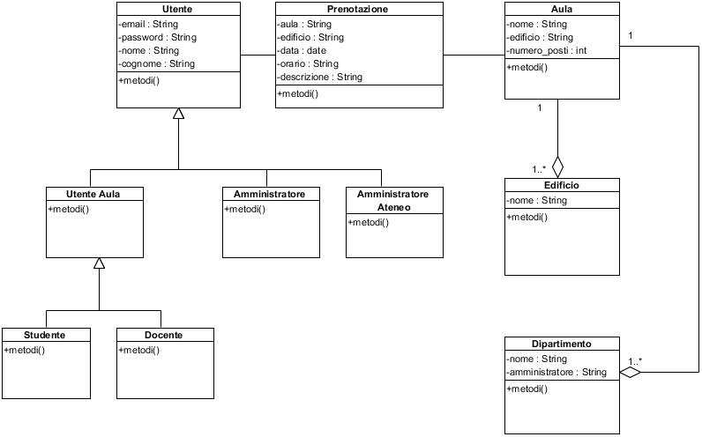

Class Diagram-Gestione Utente

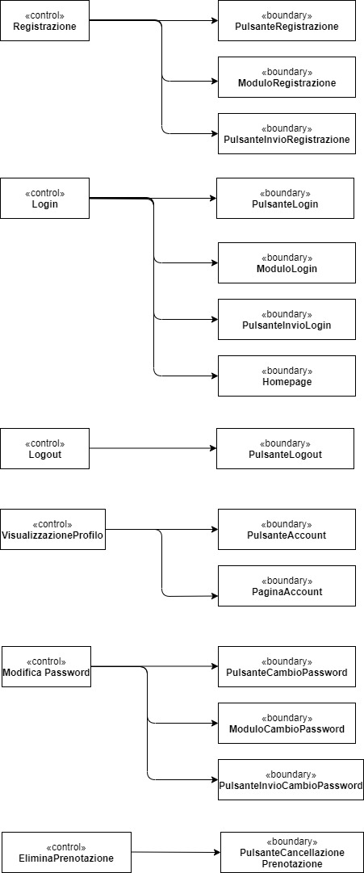

Class Diagram-Gestione vista degli utenti

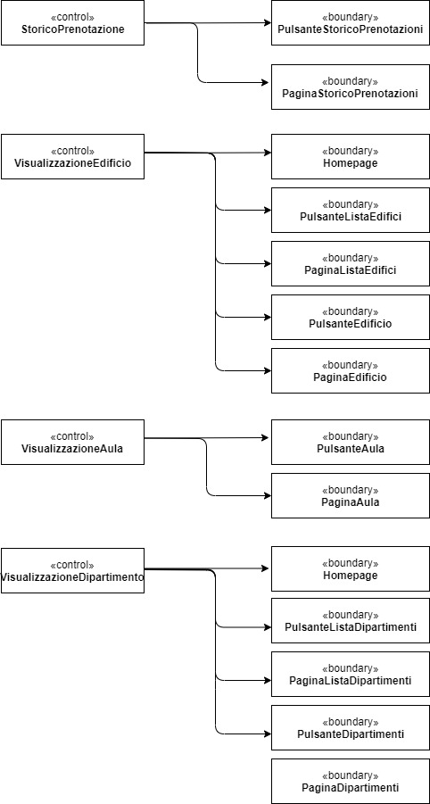

Class Diagram-Gestione eventi docente/studente

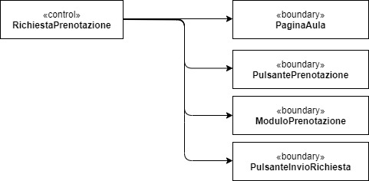

Class Diagram-Gestione eventi Amministratore di dipartimento

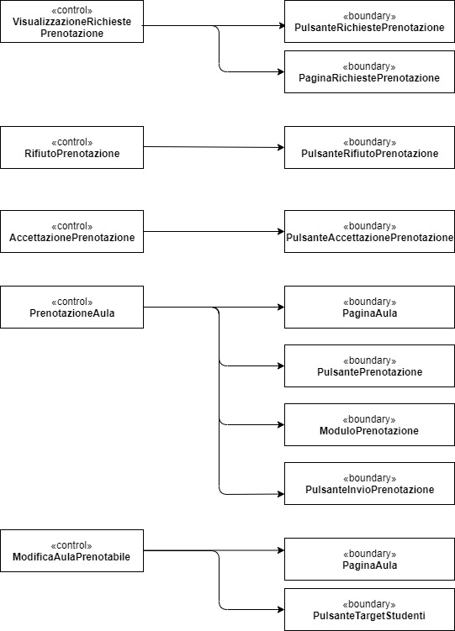

Class Diagram-Gestione eventi Amministratore di Ateneo

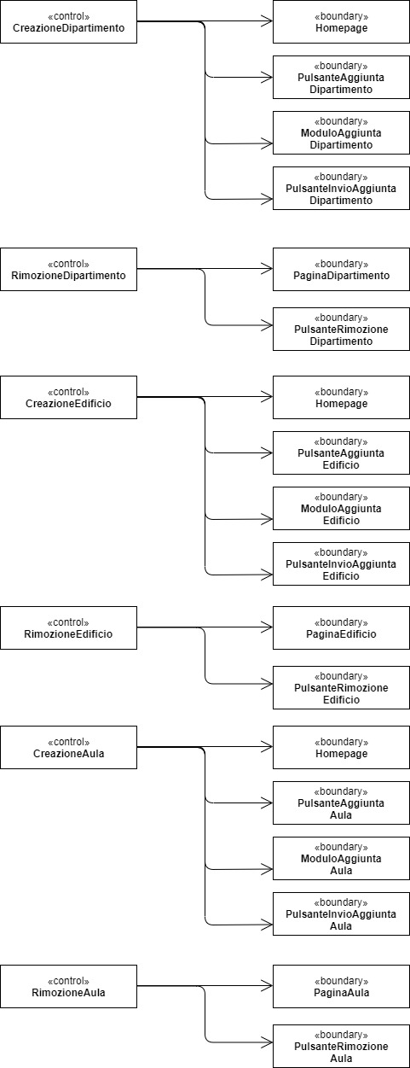

Class Diagram-Gestione eventi Amministratore di Ateneo

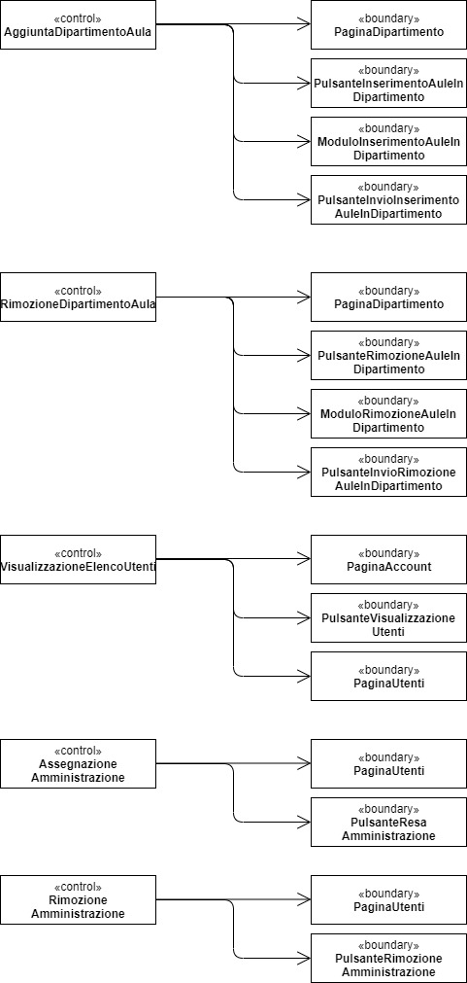

Class Diagram-Gestione eventi Amministratore diAteneo

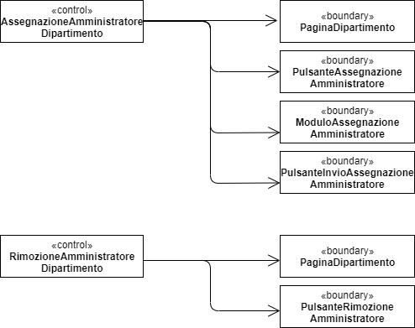

**3.4.4 Modelli dinamici**

Statechart

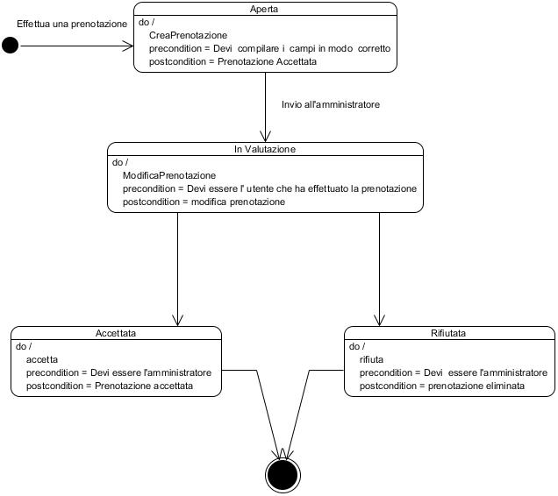

Sequence Diagram

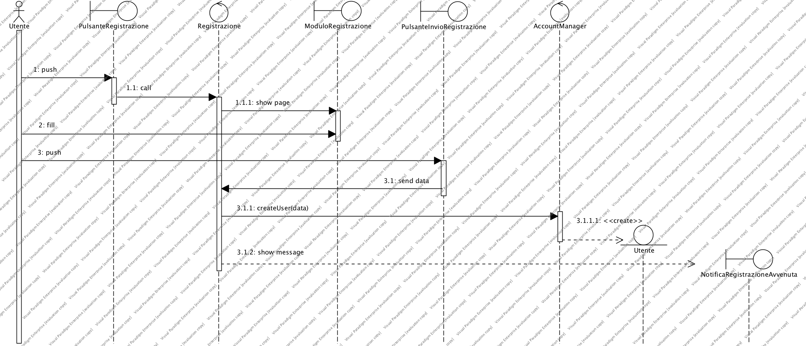

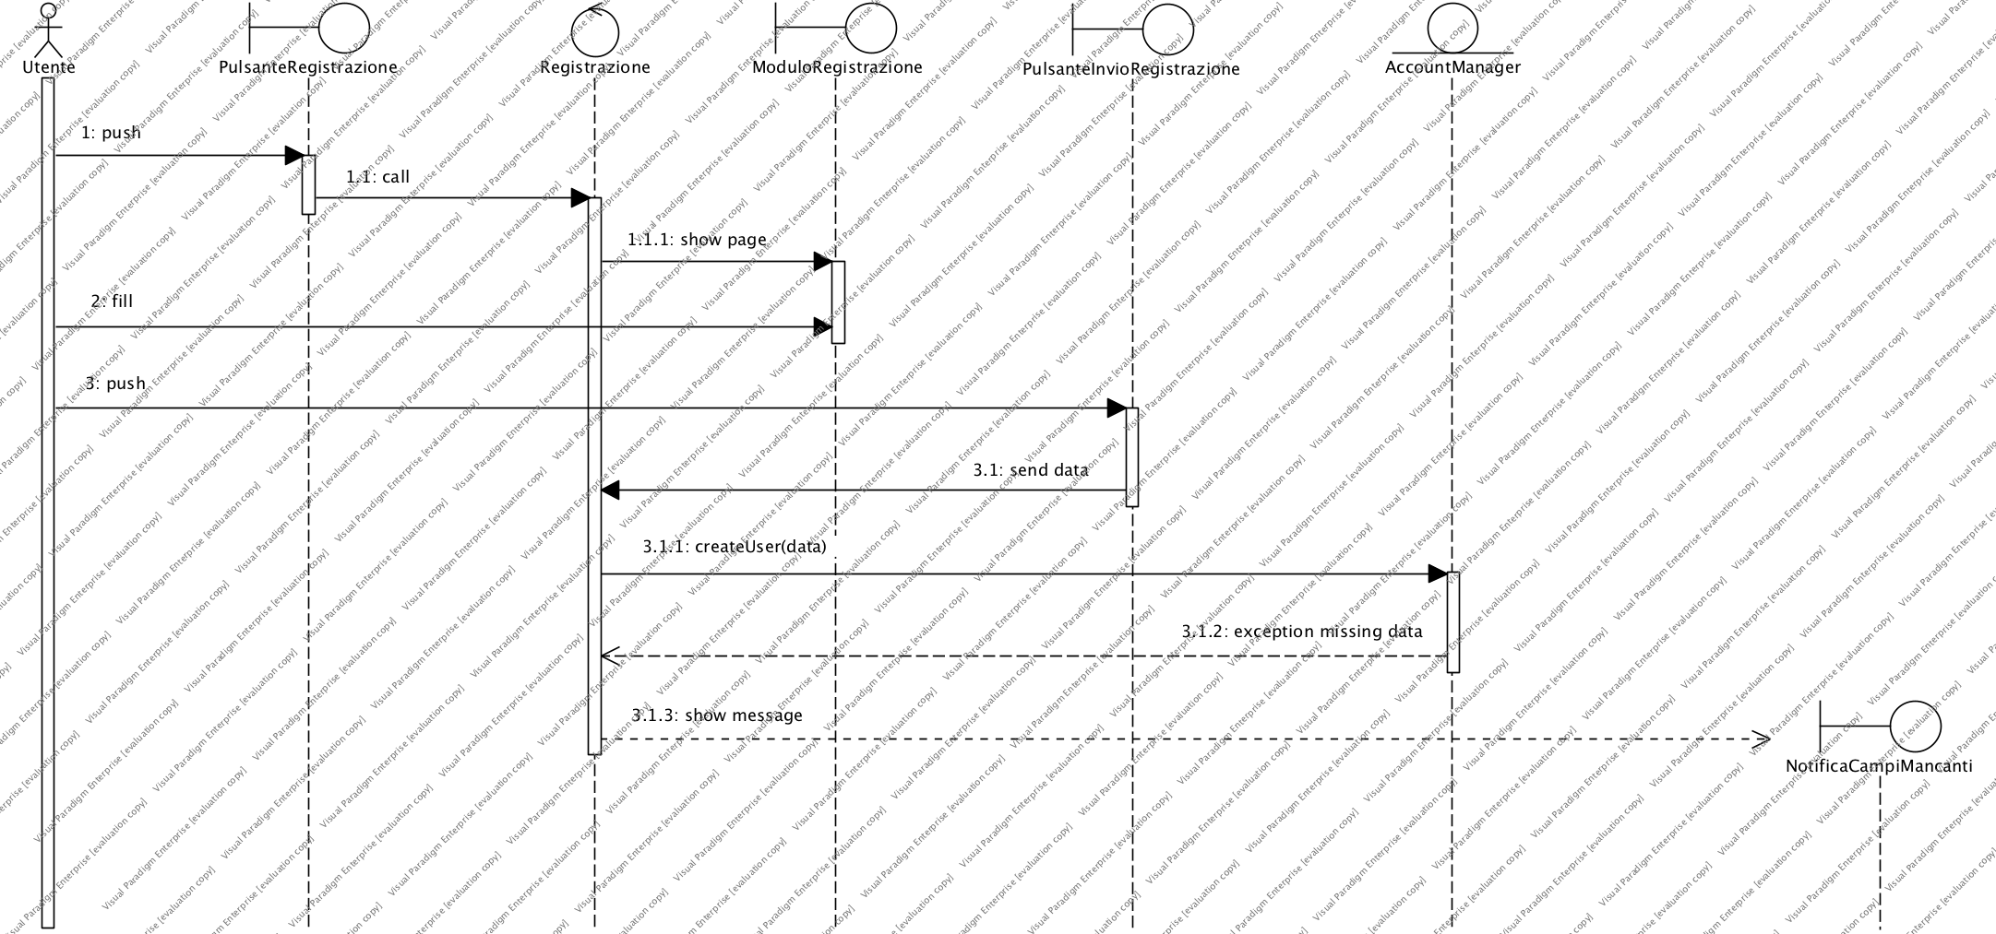

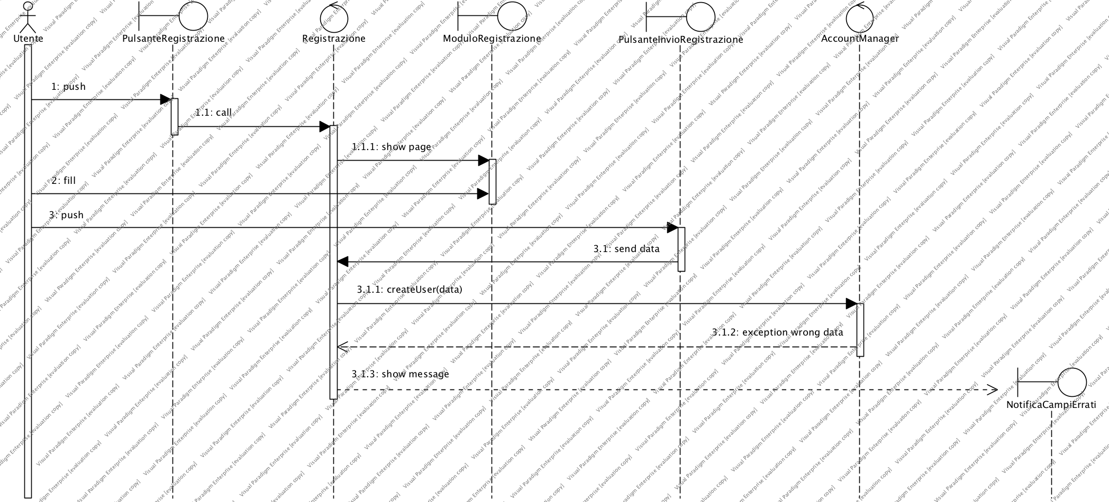

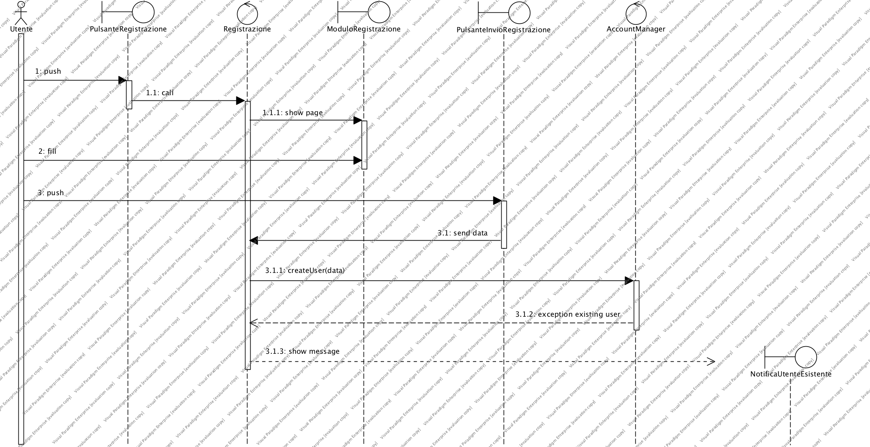

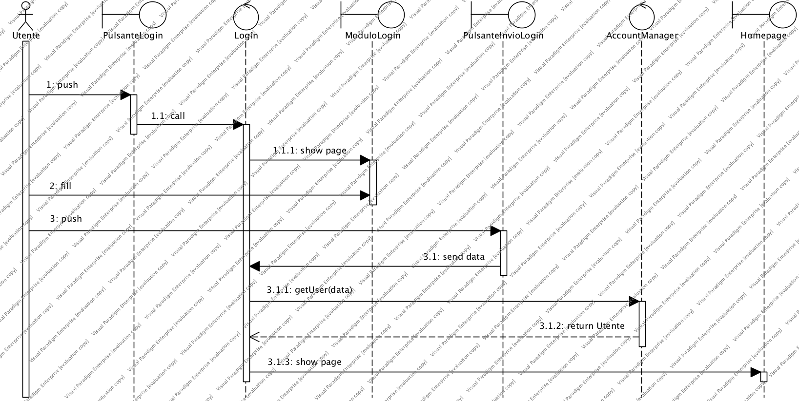

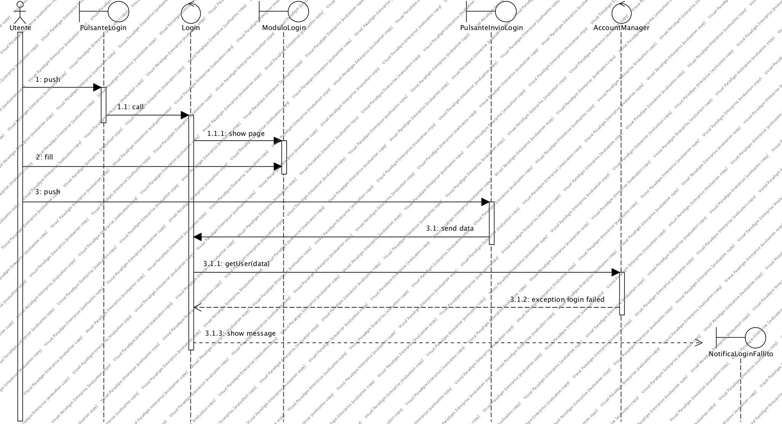

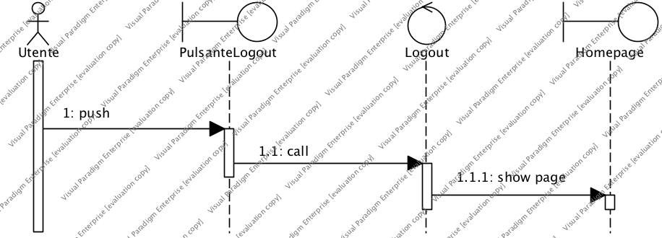

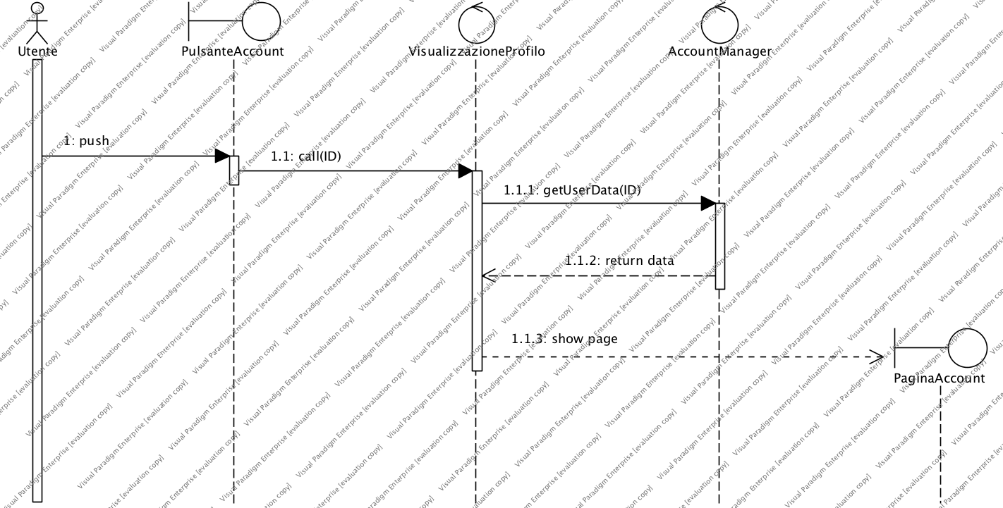

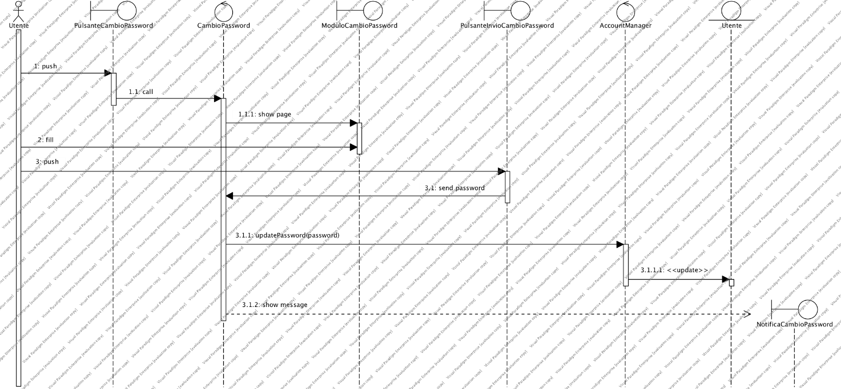

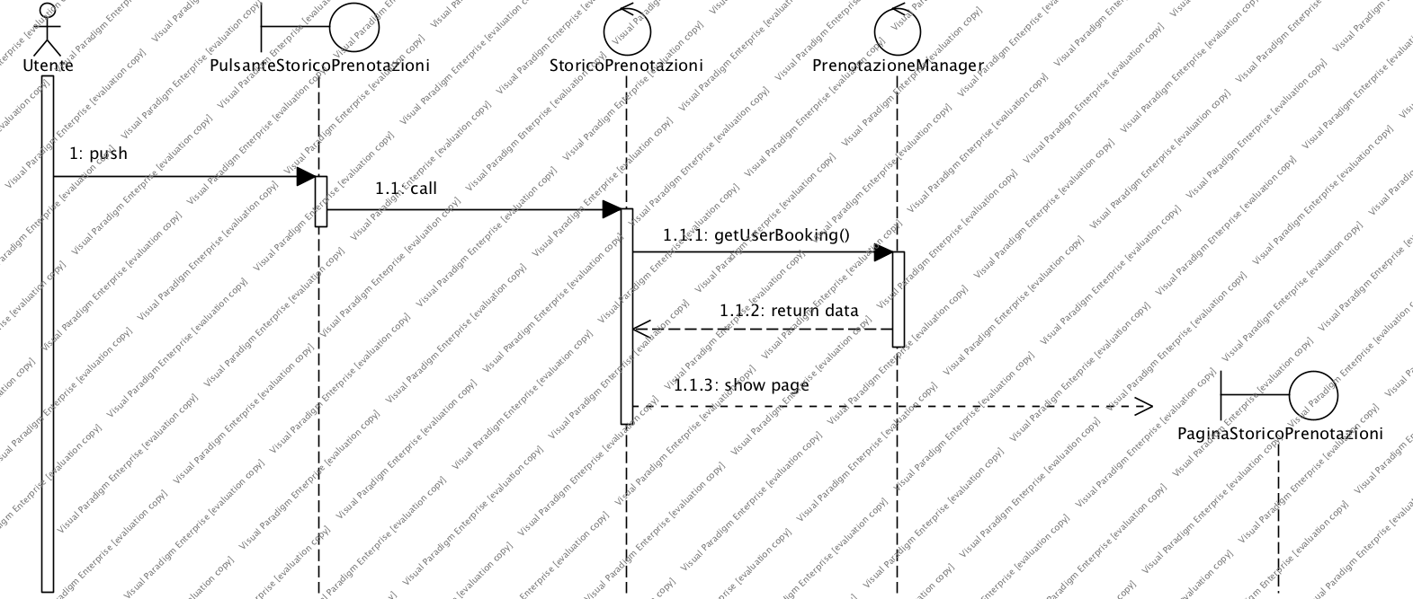

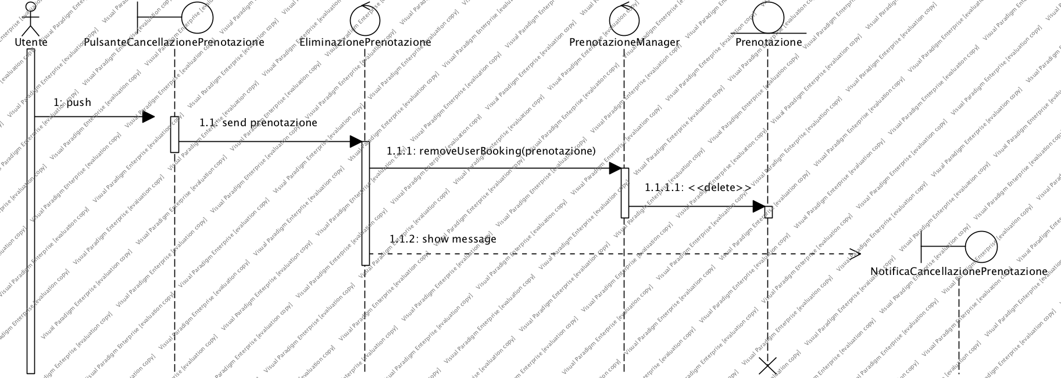

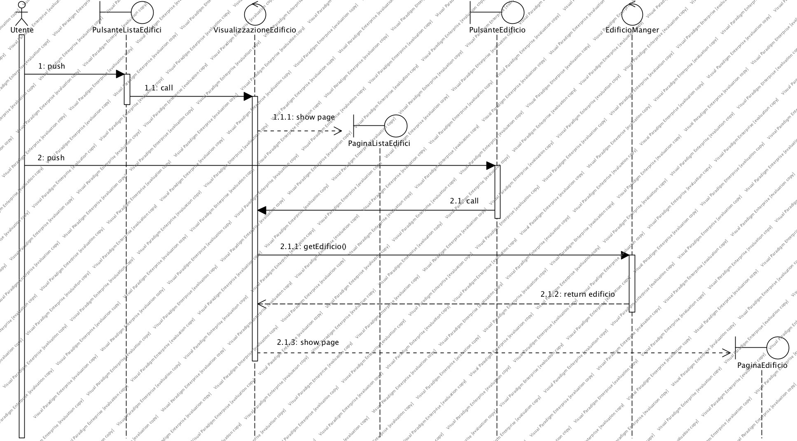

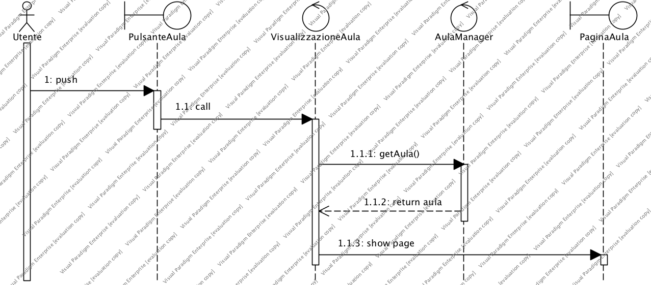

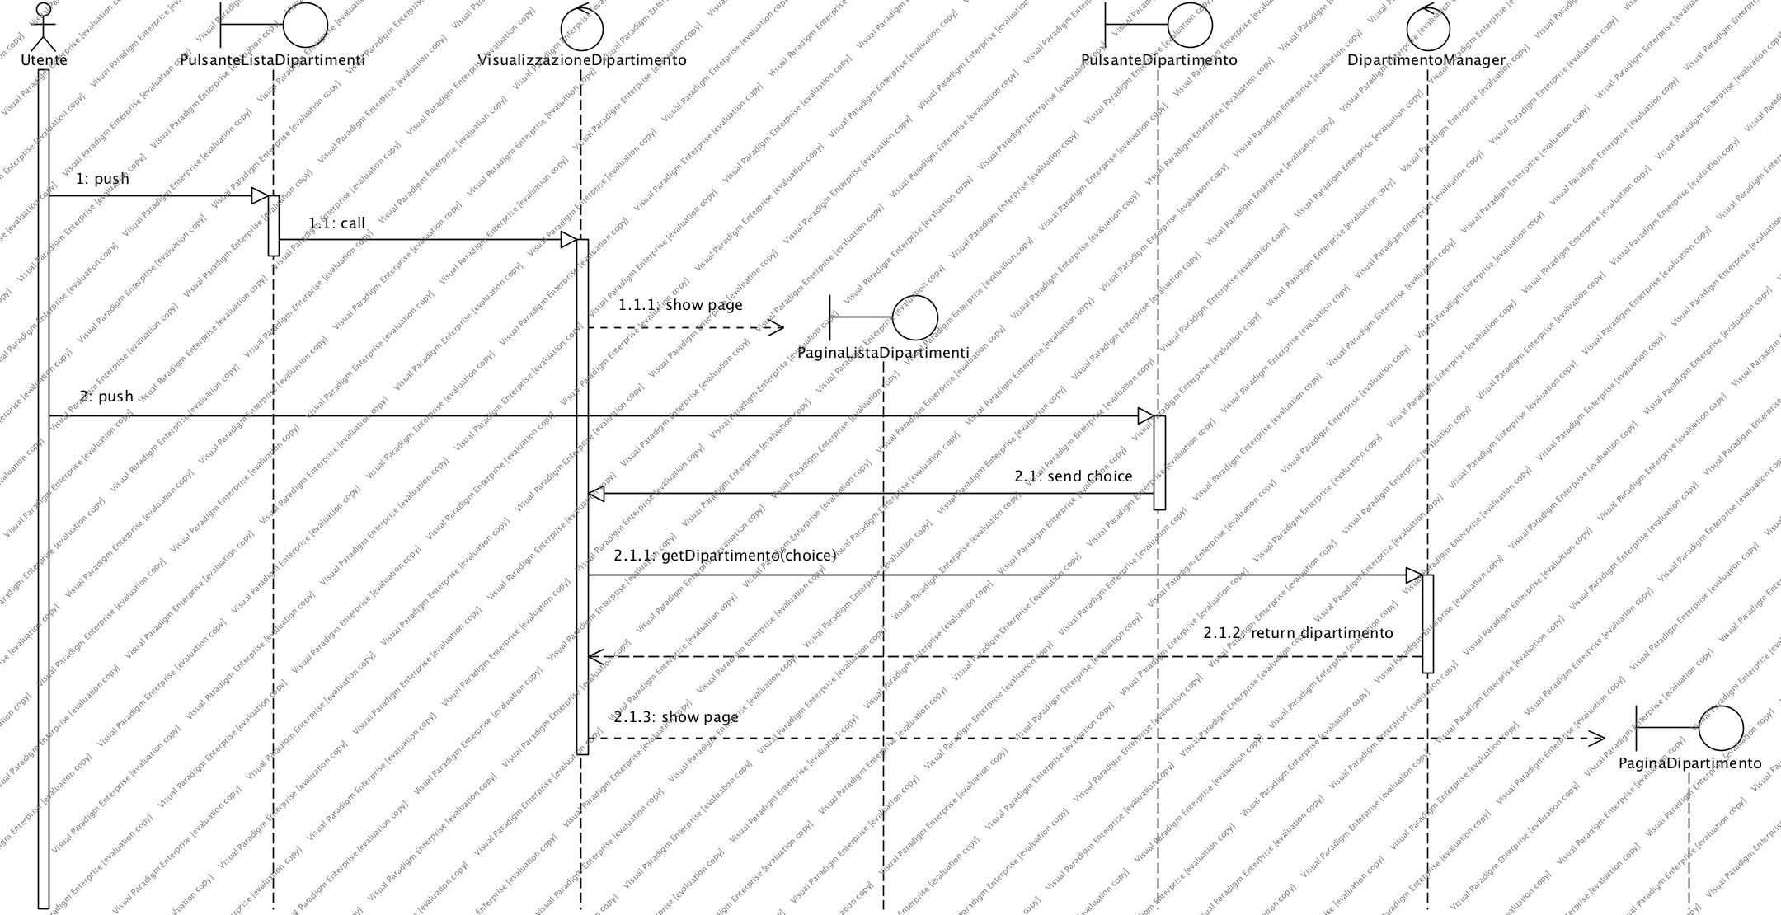

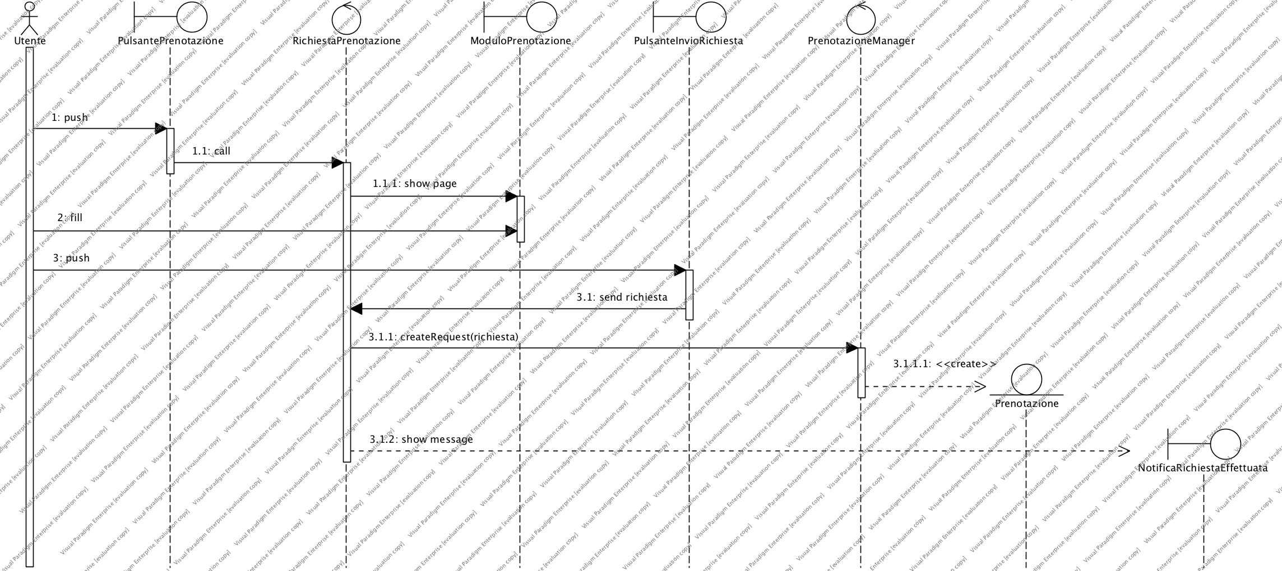

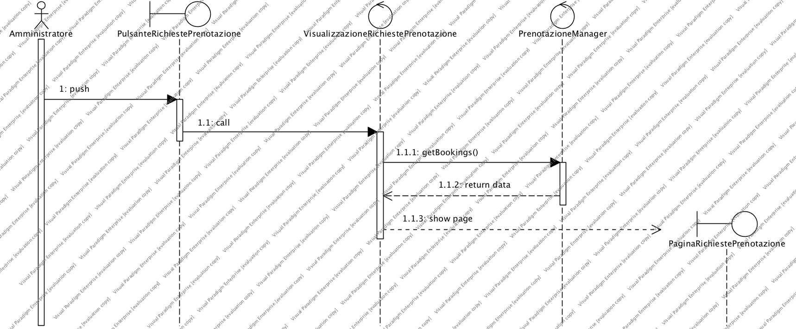

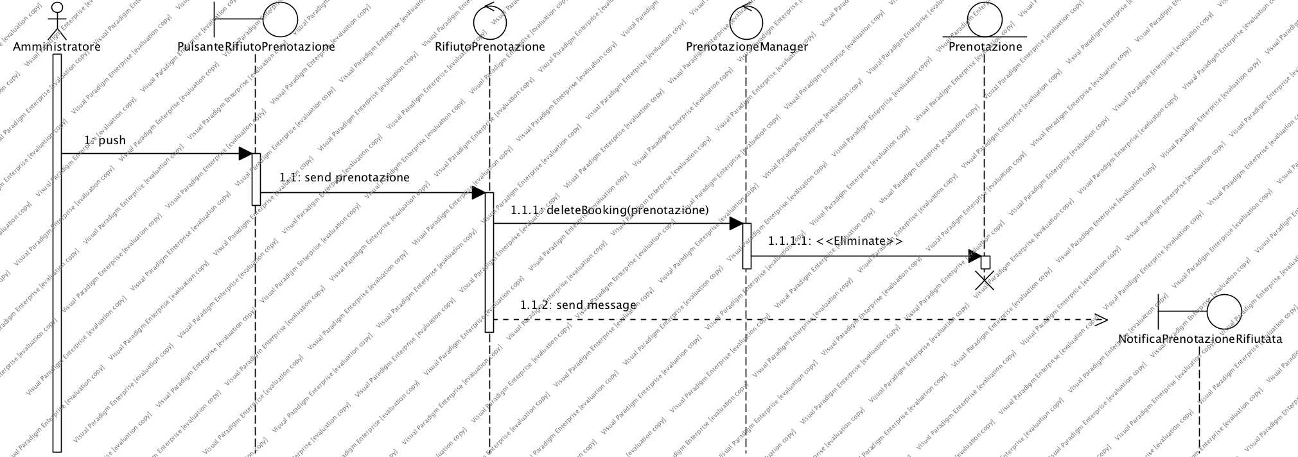

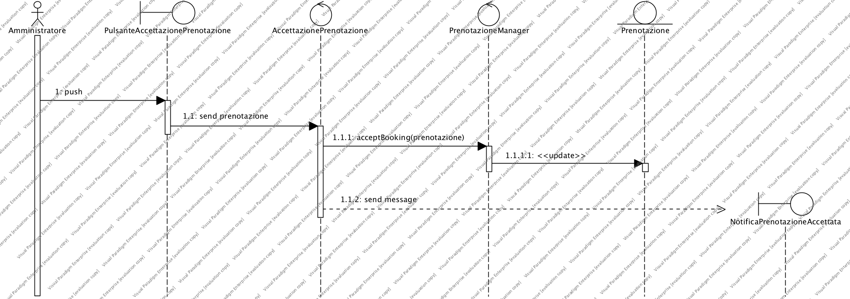

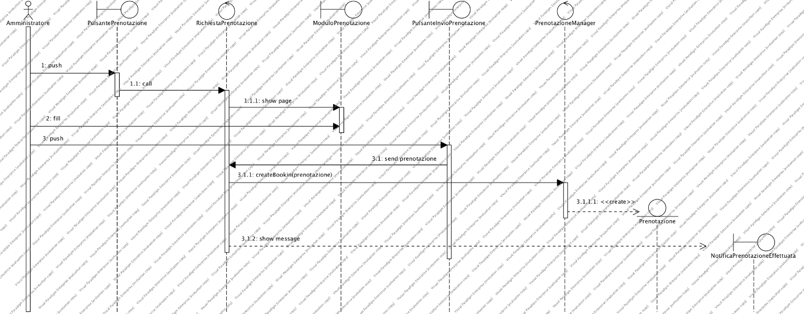

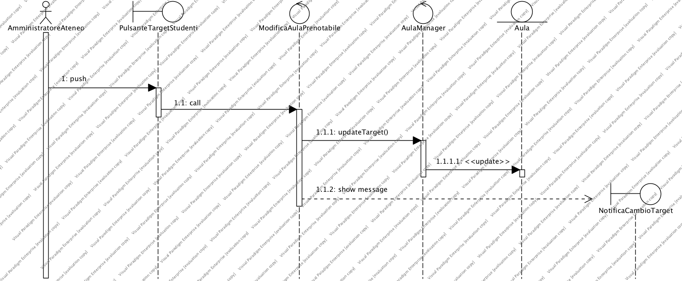

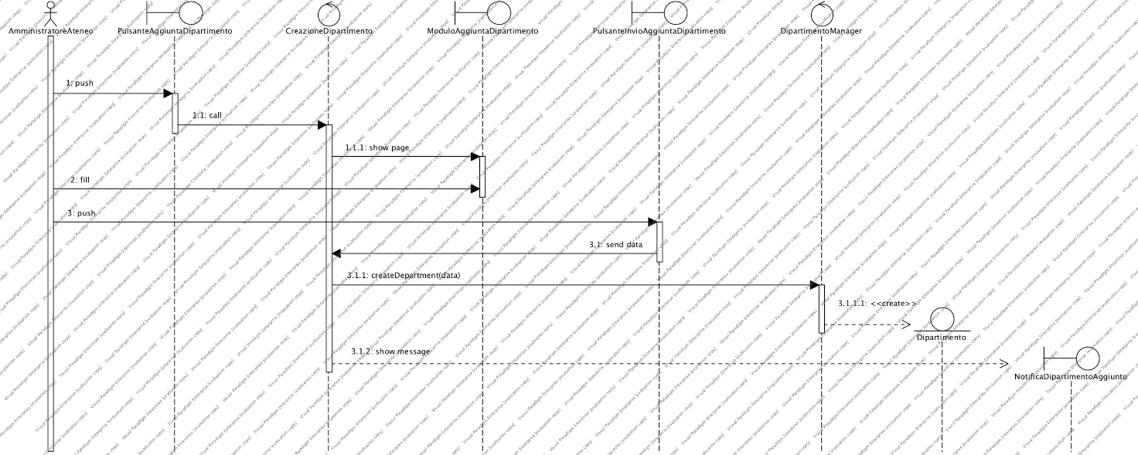

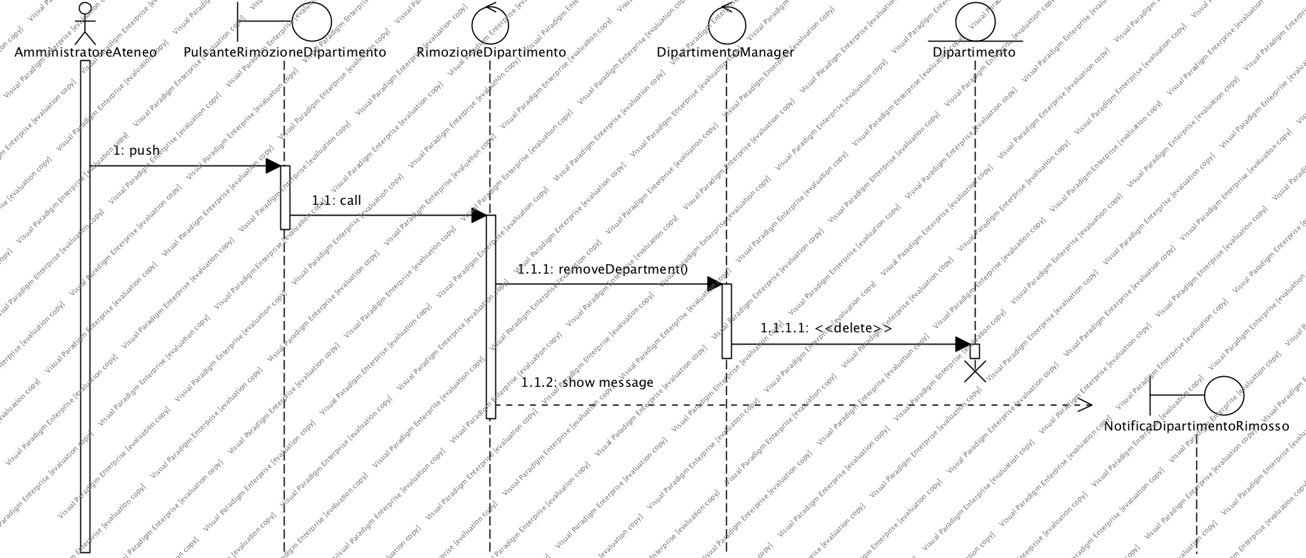

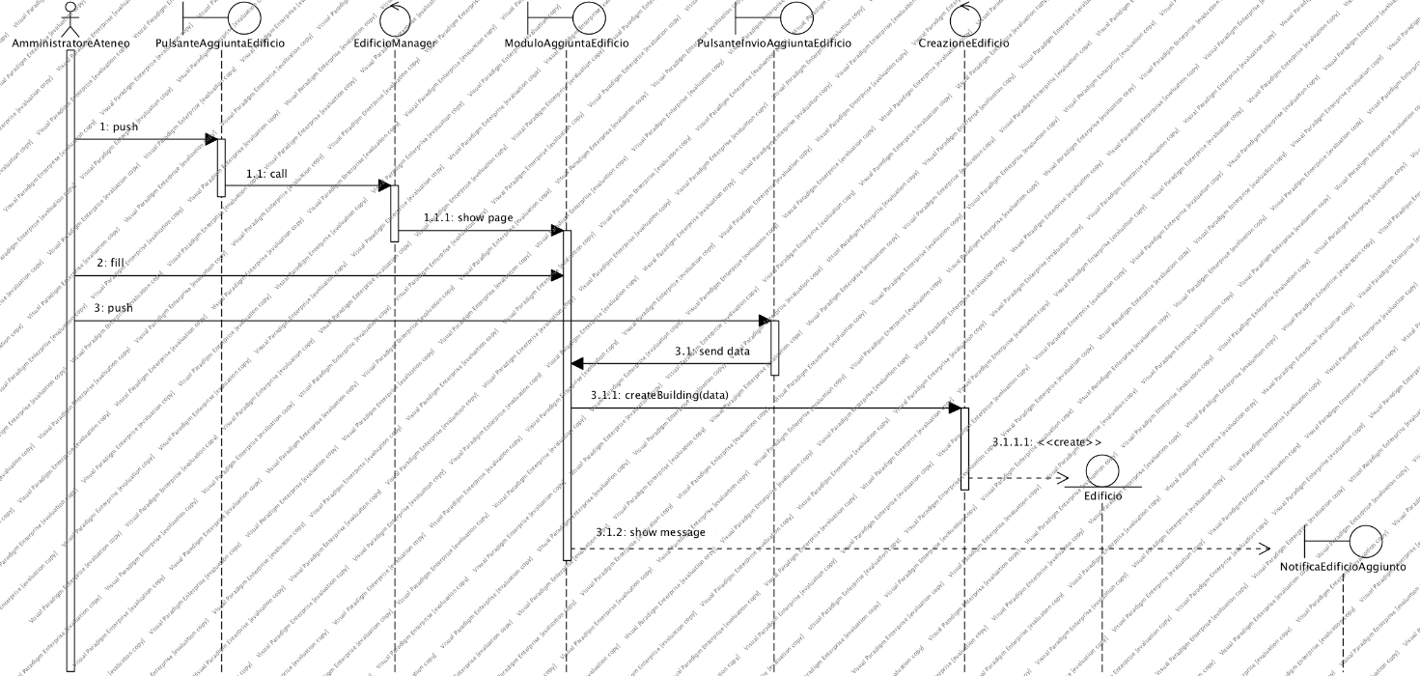

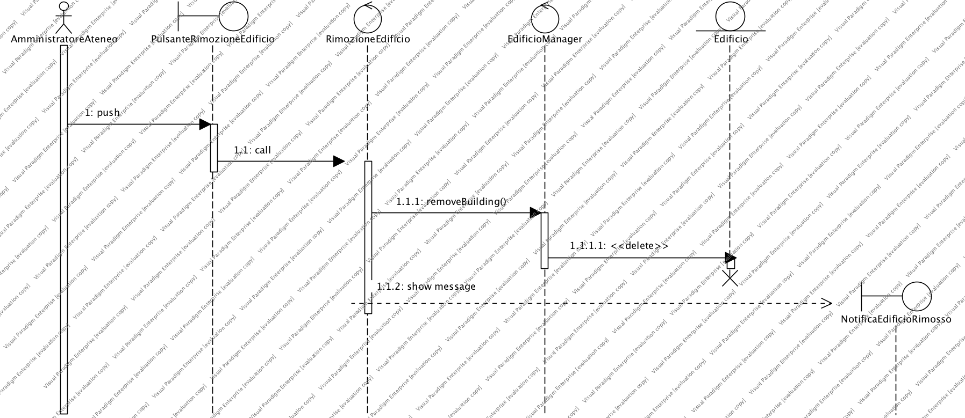

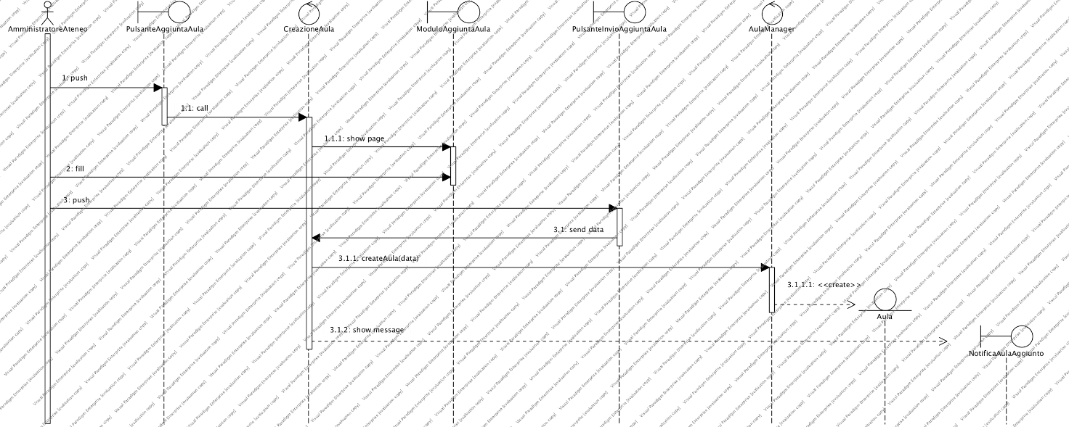

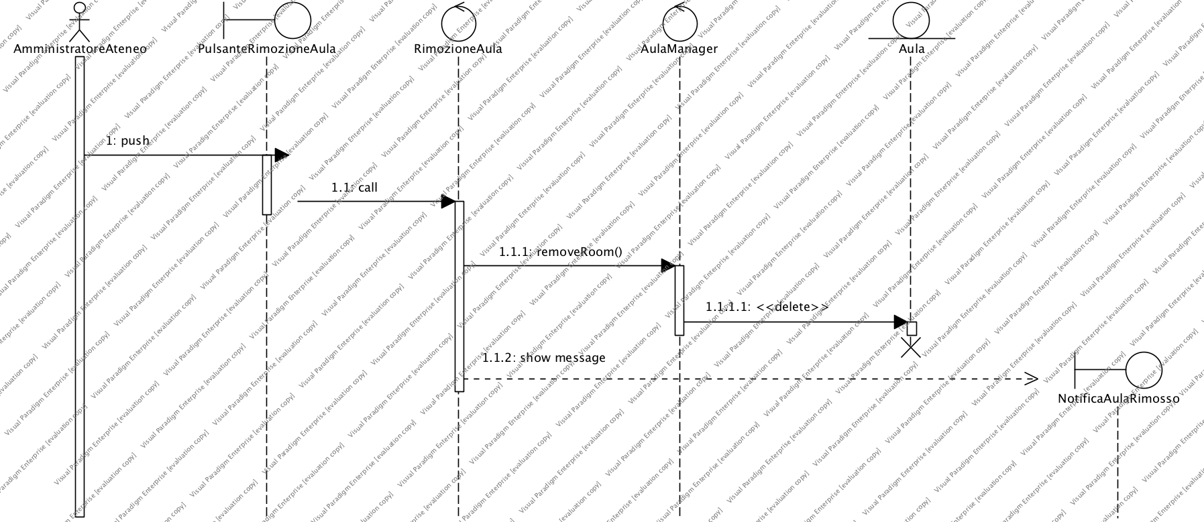

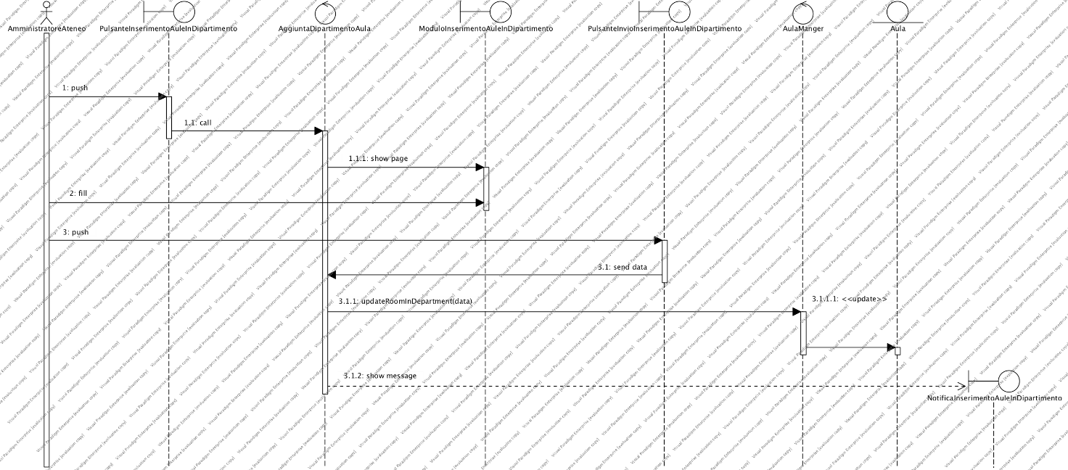

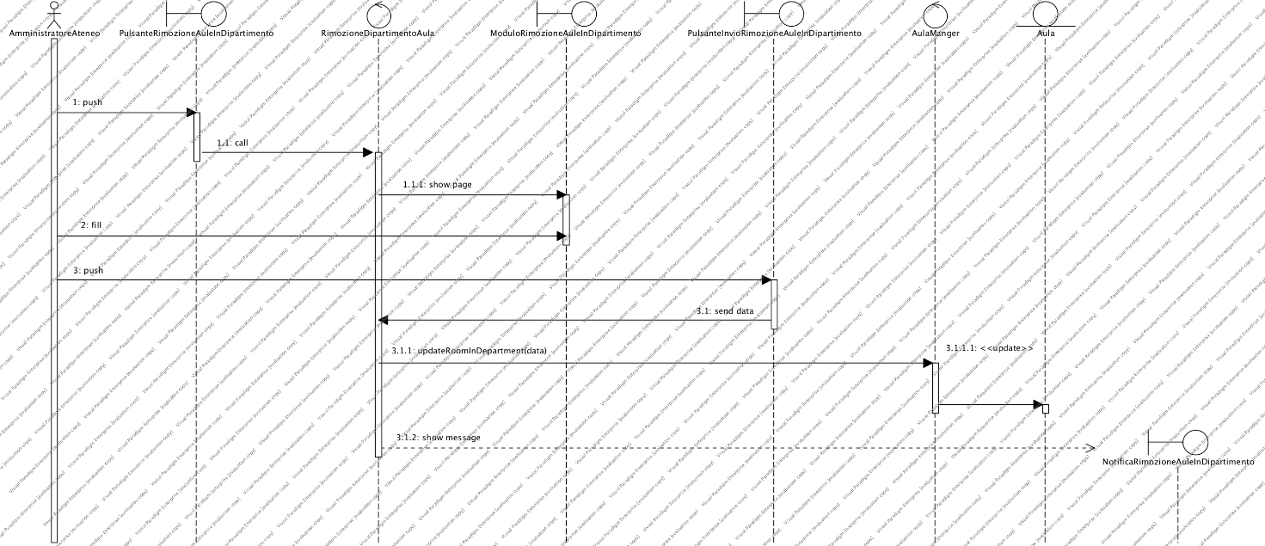

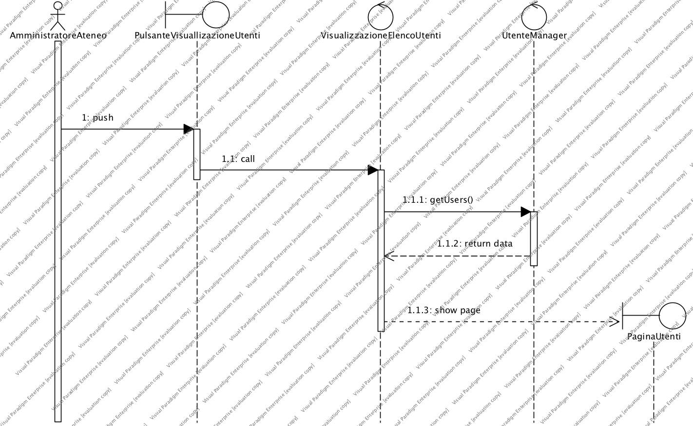

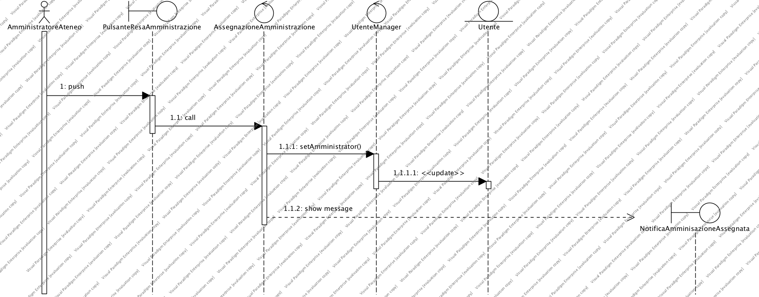

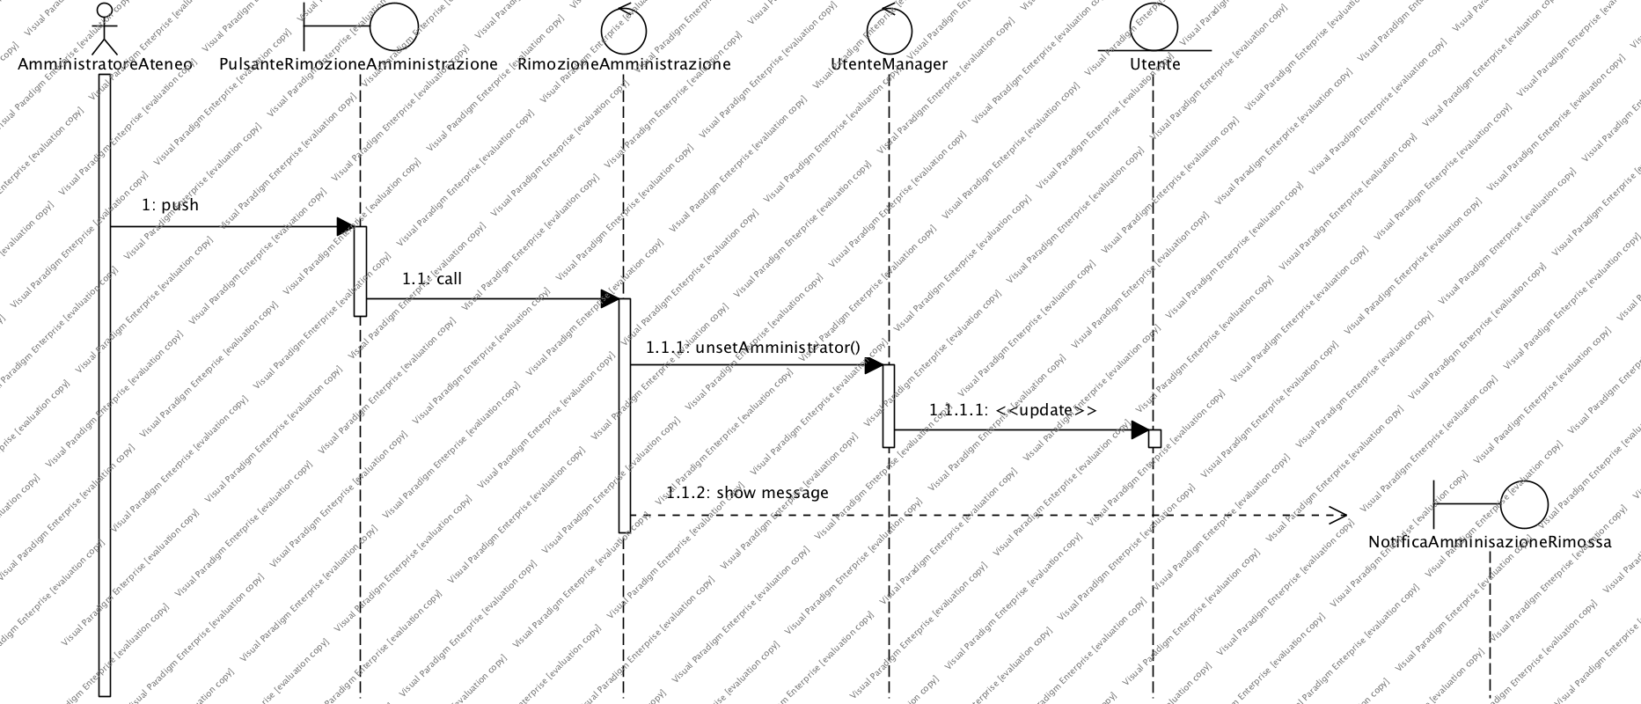

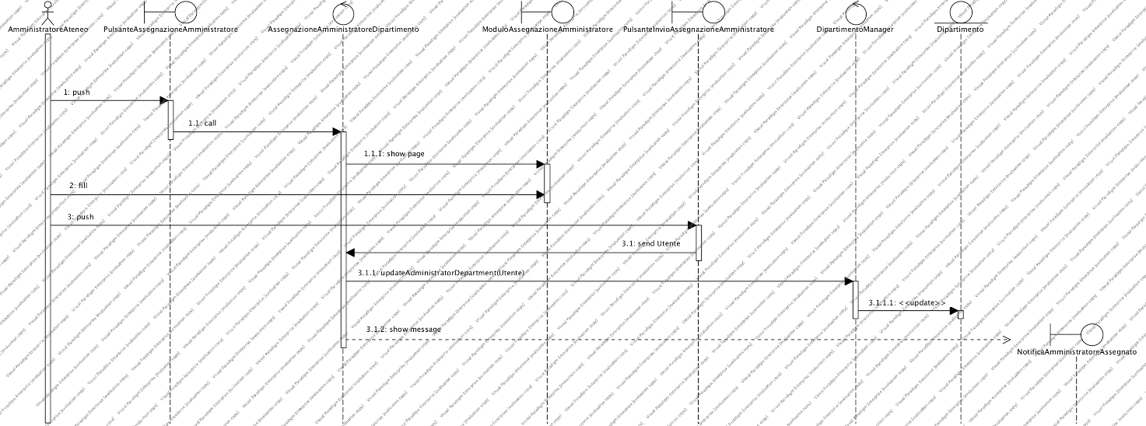

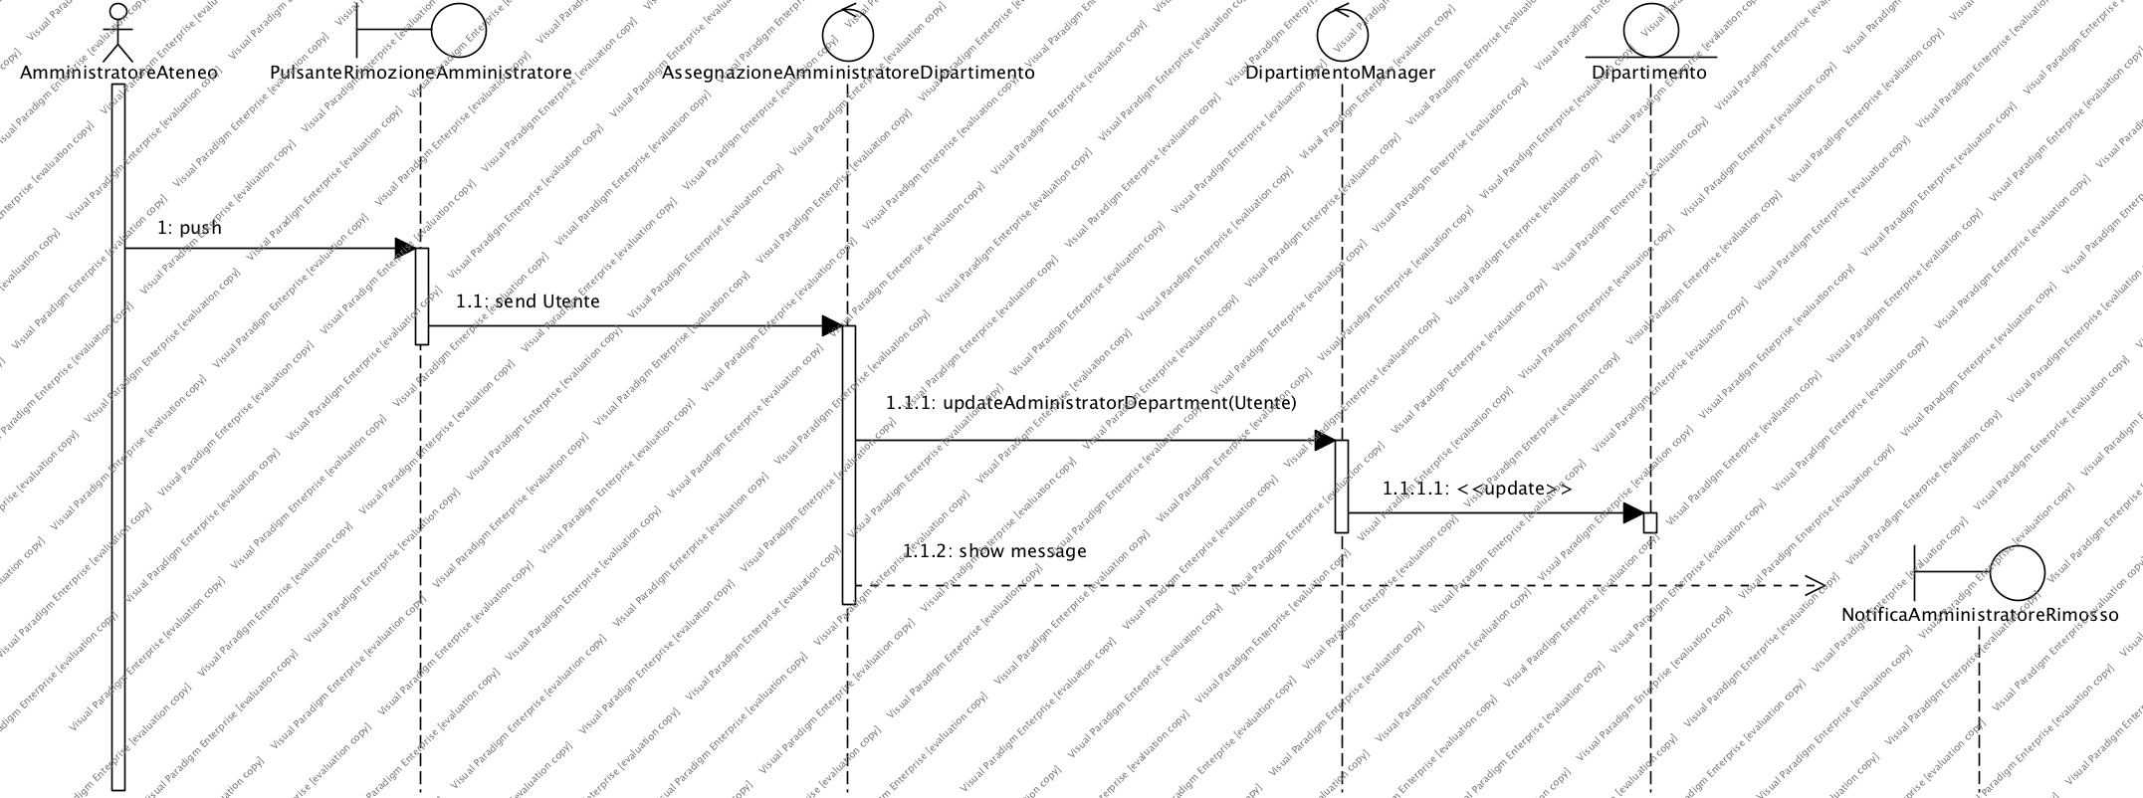

**3.4.5 Interfaccia utente e mock-ups**

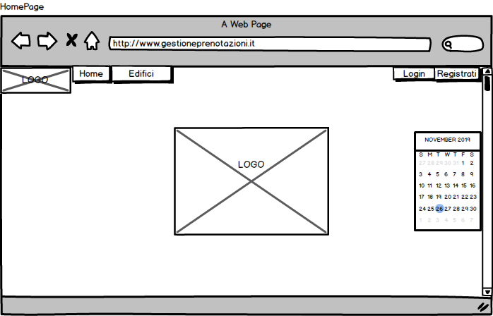

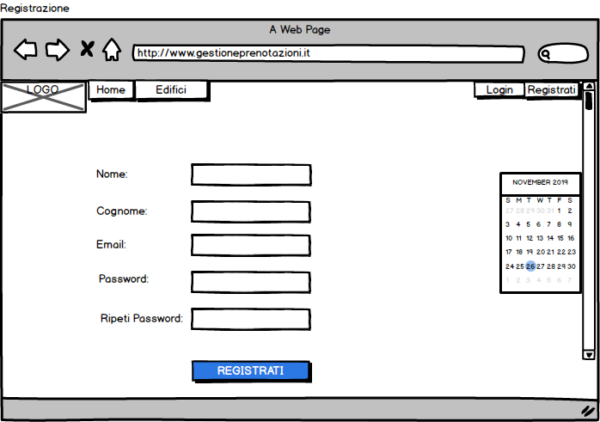

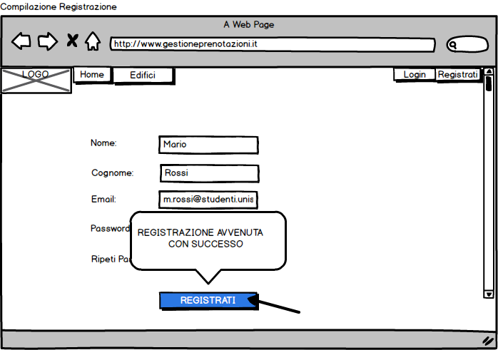

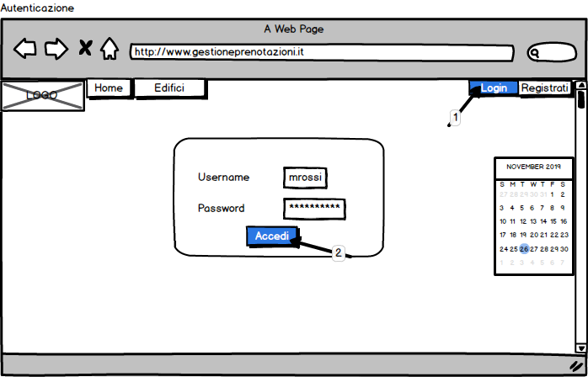

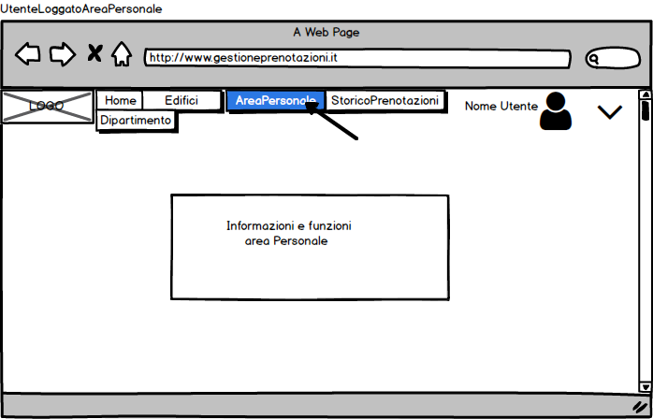

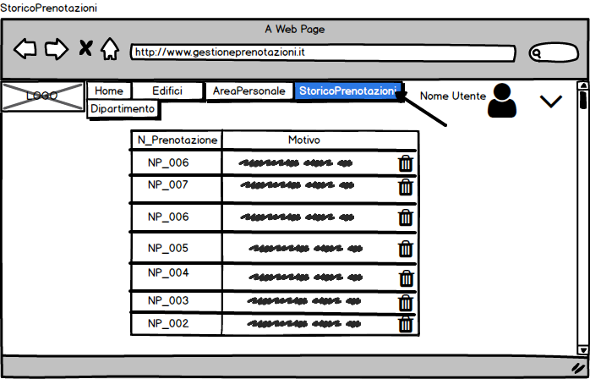

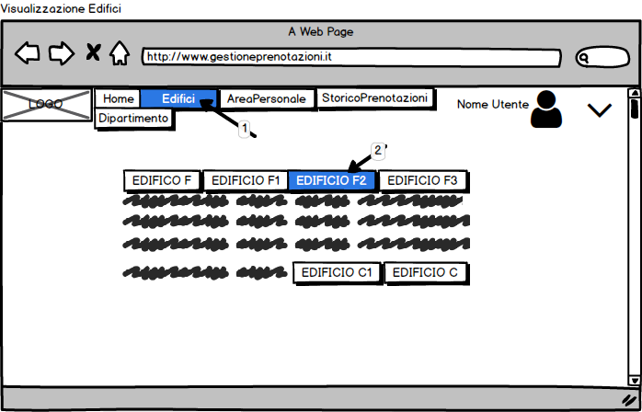

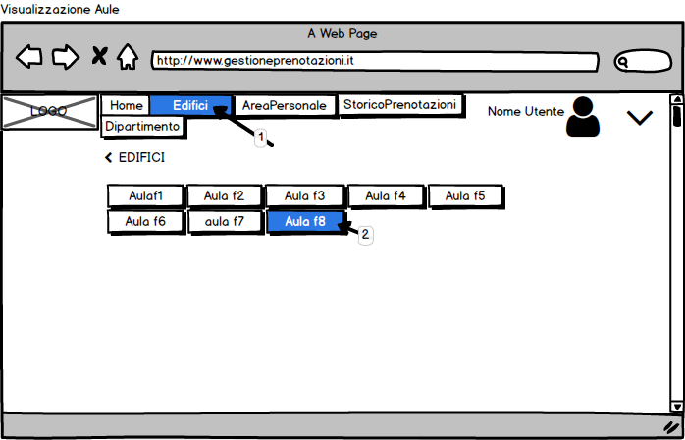

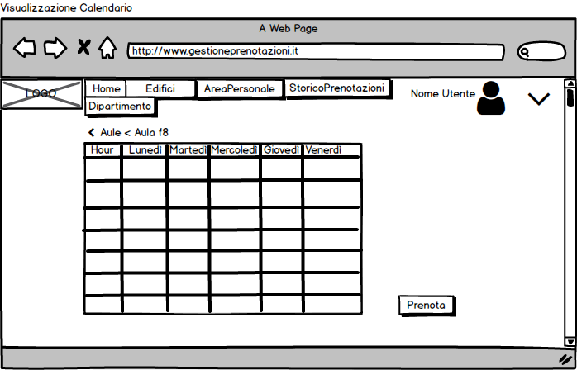

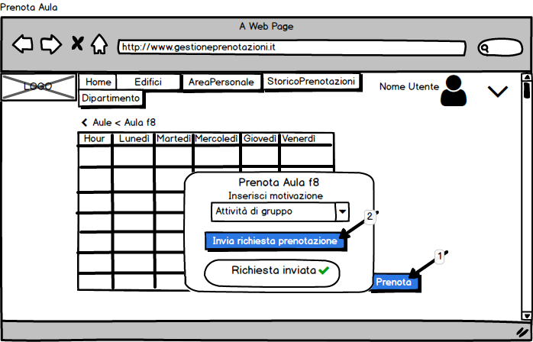

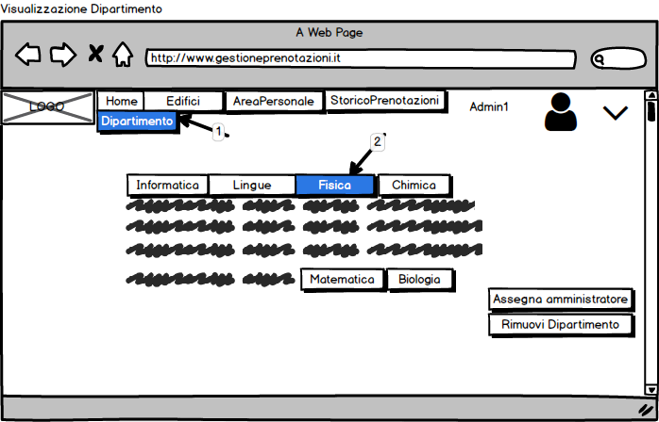

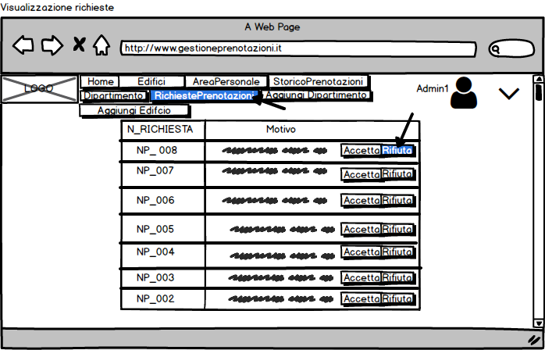

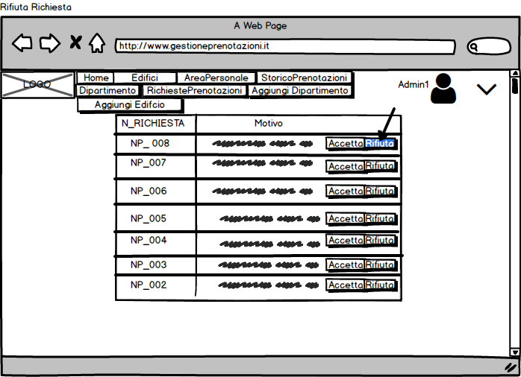

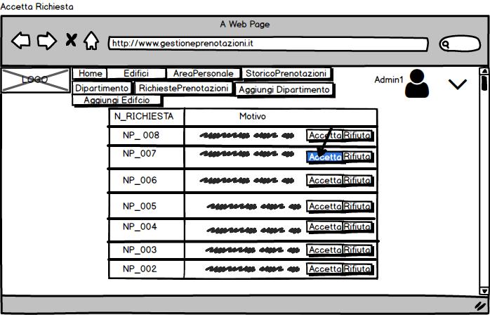

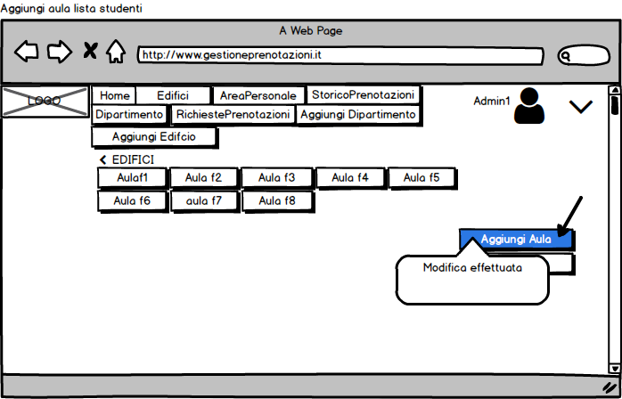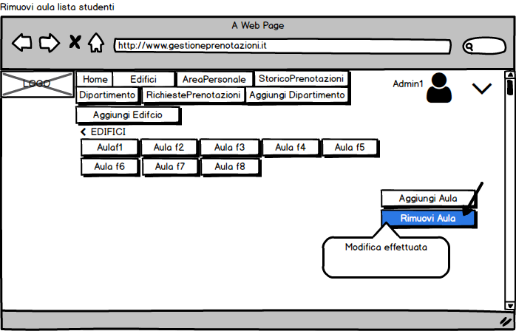

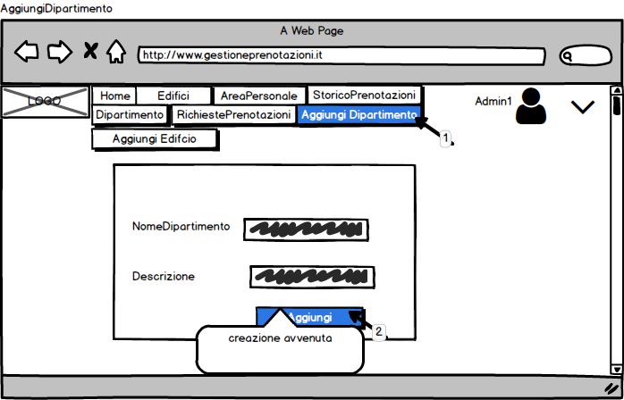

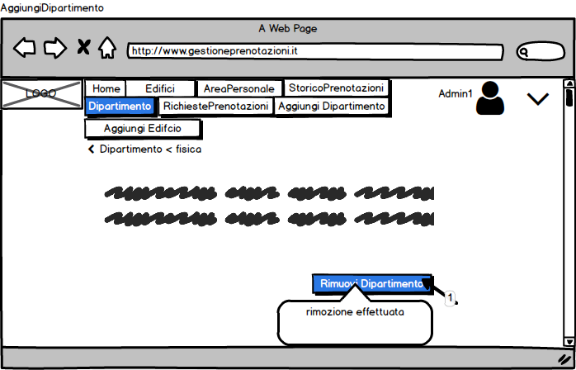

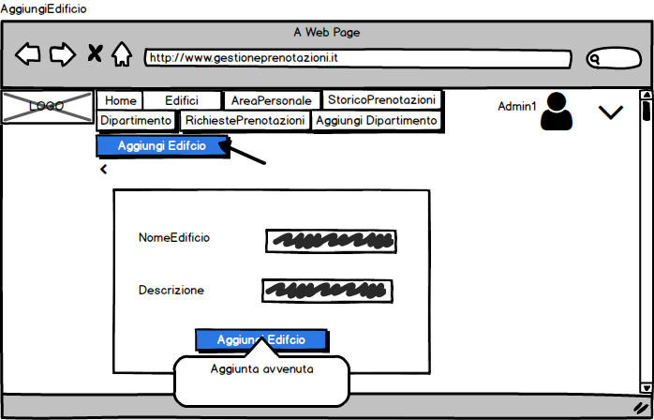

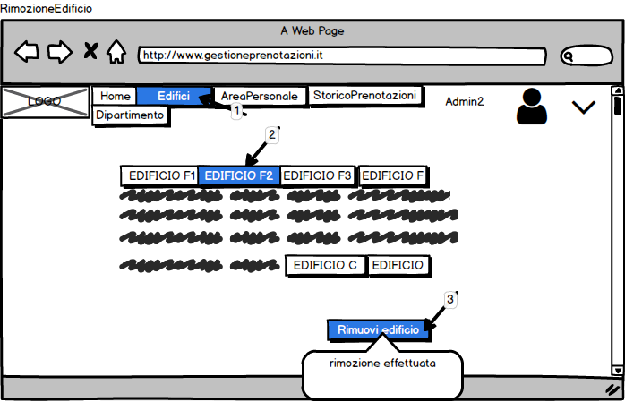

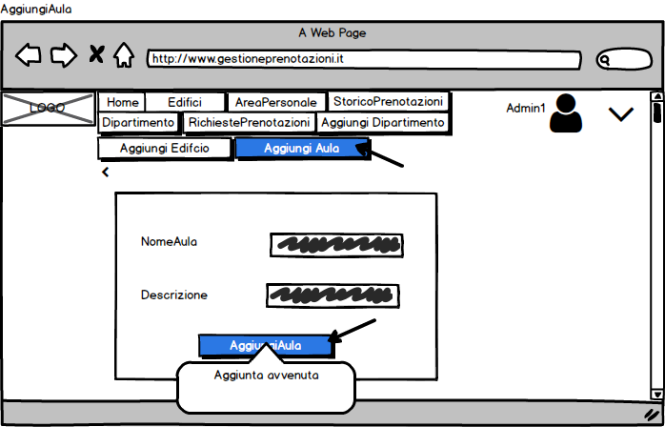

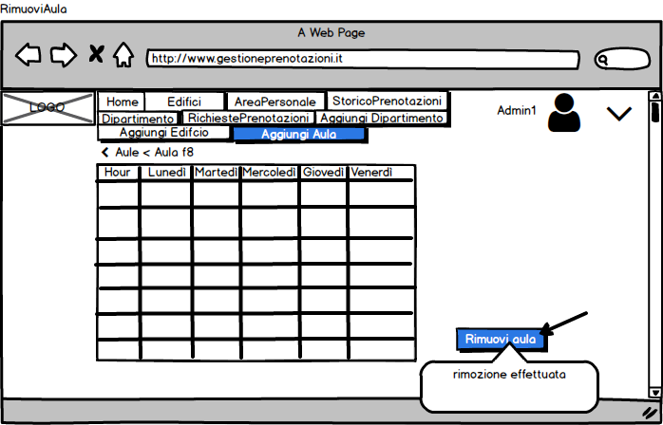

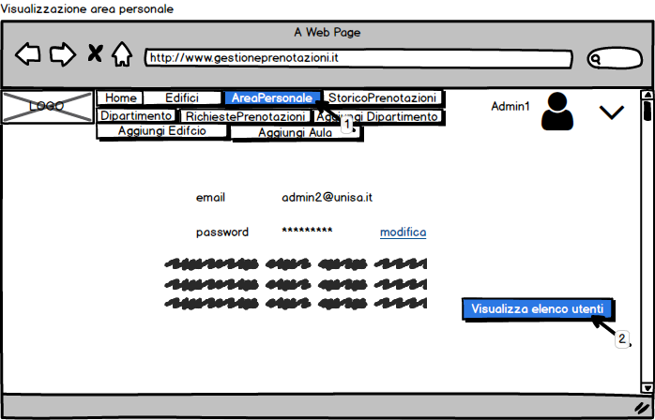

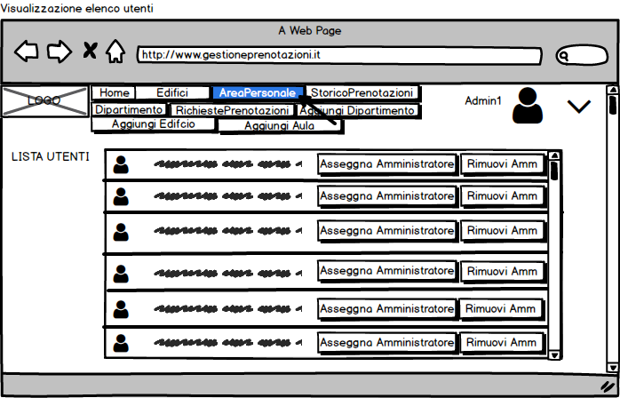

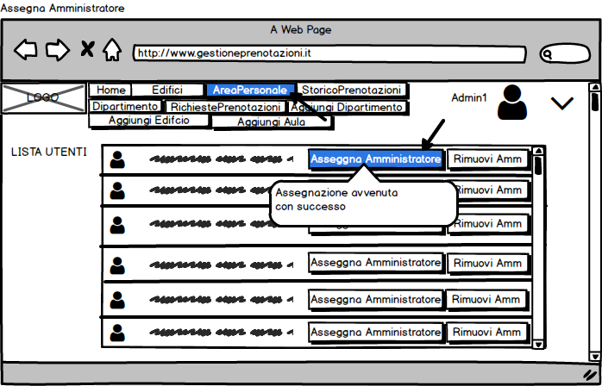

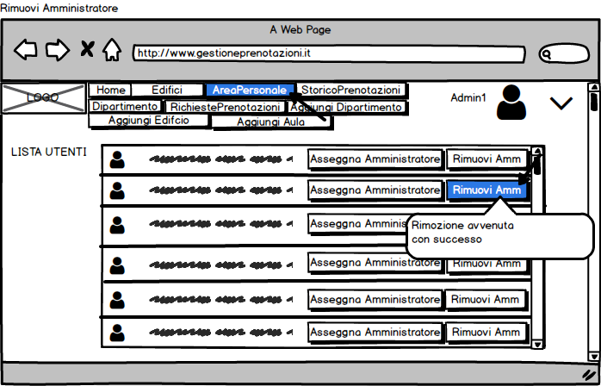

**4. Glossario**

**RAD(Requirement Analysis Document):** documento contenente informazioni inerenti al sistema da realizzare raccolte durante la fase di Requirement Analysis e Requirement Elicitation.

**Utente:** Un utilizzatore del sistema che sia esso un amministratore, un docente o uno studente.

**Visitatore:** Utente non registrato visualizza informazioni.

**Amministratore Ateneo:** Utilizza il sistema per la gestione e per l’inserimento, rimozione o modifica di amministratori, edifici, dipartimenti ed aule.

**Amministratore:** Utilizza il sistema per l’accettazione o per il rifiuto di una prenotazione.

**Piattaforma:** Definisce l’insieme delle funzionalità fornite dal sistema attraverso l’applicazione web.

**Sistema:** Definisce la totalità delle componenti dal punto di vista strutturale/implementativo.

**Aula libera:** Viene indicata un’aula dell’ateneo che non presenta avere lezioni, tutorati convegni o altro, quindi libera di poter essere prenotata.

**Use Case(UC):** Tecnica usata nei processi di ingegneria del software per effettuare in maniere esaustiva e non ambigua, la raccolta dei requisiti al fine di produrre software di qualità.

**Package(PCK):** Organizzazione degli elementi in gruppo.

**Activity Diagram (ACTD):** diagramma che descrive un processo, identificando le variazioni di stato al verificarsi di alcune condizioni. Più precisamente gli activity diagram modellano situazioni in cui si svolgono una o più funzioni.

**Sequence Diagram(SQ):** Descrizione grafica degli oggetti che partecipano ad un caso d’uso, costruendo un grafo aciclico direzionato.

**Class Diagram(CD):** Diagramma che consente di descrivere tipi di entità, con le loro caratteristiche ed eventuali tipi di relazioni.

**State Chart Diagram(SCD):** Diagramma che mostra gli stati che sono assunti dall’entità o classe in risposta ad eventi esterni. L’evento è la descrizione dell’azione che comporta il cambiamento di stato, l’azione è l’evento che ne consegue, la guardia è l'eventuale condizione che si deve verificare perché si possa compiere l'azione.